Vybavení domácího studia
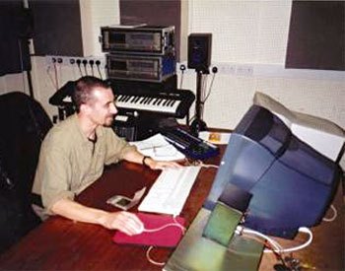
Úvod + počítač (1. díl)
Začínáte dělat hudbu na počítači, nebo se tím už nějakou dobu zabýváte a rádi byste učinili další krok ve vybavení vašeho domácího studia? Ať už jste úplný začátečník, který se k tomu teprve chystá, nebo ostřílený muzikant, co k práci začíná využívat PC, nebo něco mezi tím vším, možná by se vám mohlo hodit několik informací a rad v oblasti hardware, software, ozvučení a celkového vybavení vašeho studia. V 1. díle nového seriálu se podíváme na základní rozdělení technického vybavení a na první položku na seznamu, kterou je hardware počítače.
Úvod
Počítače se postupem času stávají centrem domácích i jiných hudebních či zvukových (v případě těch doma tak trochu obojživelných) studií. Počítač v dnešní době najdeme téměř v každé domácnosti, v některých dokonce několik. Částečně proto můžeme v poslední době sledovat čím dál více se rozmáhající trend spočívající v tvorbě hudby na PC. Spousta lidí chce zkusit dělat na svém počítači nějakou hudbu nebo si hrát se zvukem, ať už se nám to líbí, nebo ne. Vždyť to vypadá tak jednoduše.
Poslední dobou mi lidé posílají maily, ve kterých se ptají, jak začít. Prostě chtějí dělat hudbu na počítači a potřebují nějak poradit, jaký hardware si pořídit, ptají se, jaké další vybavení je k tomu nutné a potřebují se zorientovat v obrovském množství dostupného softwaru. Vzhledem k tomu, že těchto dotazů s tímto trendem poslední dobou přibývá, rozhodl jsem se napsat tento článek. Právě čtete první díl seriálu, o kterém zatím ještě nevím, jak přesně bude pokračovat, ale jeho úkolem bude poskytnout nějaké obecné informace a rady, které by takovým lidem mohly být v začátcích užitečné. Tento seriál je tedy určen hlavně pro začátečníky, ale myslím, že by mohl být užitečný i pokročilejším, anebo i těm, kteří už hudbu nějakou dobu dělají, ale teprve nedávno se rozhodli využít počítače jako jednoho z hlavních prostředků pro tvorbu hudby ve svém domácím studiu.
Předem bych chtěl říci, že kromě některých nejobecnějších informací se v tomto seriálu budete setkávat převážně s mým subjektivním pohledem na věc, proto jej prosím berte jako jeden z mnoha. Různí lidé mohou mít na určité věci v této problematice různý názor, třeba i velmi odlišný, proto rozhodně není na škodu vyslechnout názory i jiných lidí "z oboru" a přečíst co nejvíc podobných článků, ať už na internetu nebo v papírových časopisech. Čím víc informací z různých zdrojů posbíráte, tím lepší obrázek si z nich můžete sami udělat. Vzdledem k tomu, že jsem (jako každý) taky někdy musel začít, budu se snažit mimo jiné vycházet z toho, co jsem tehdy potřeboval vědět (i když je to pár let a situace byla tehdy trochu jiná), a z dotazů, které jsem v tomto směru v poslední době obdržel. Cílem článku není samotná práce ve studiu (na toto téma možná někdy také něco napíšeme), ale zaměřit se na to, co k tomu budete potřebovat, proč to budete potřebovat, co k čemu slouží, na kolik vás to přijde atd... Budu se také snažit nabídnout letmý přehled v současnosti dostupného vybavení, pokud možno v rozumných cenových relacích, rozdělit hardware a software do několika základních kategorií a vyjmenovat z každé skupiny několik zástupců, zběžně o nich něco napsat a pomoci tak začátečníkům i mírně pokročilým orientovat se ve té nekonečné spleti produktů, informací a pojmů. Myslím, že to by na úvod stačilo, takže se můžeme posunout o kousek dál...
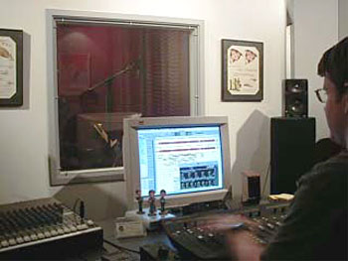
Základní rozdělení
Vše potřebné bych rozdělil do dvou kategorií. Do té první patří technické vybavení - hardware, software a ostatní hmotné věci, zatímco do druhé skupiny lze zařadit nehmotné "vybavení", tzv. "know-how" - tedy jak na to. Do druhé skupiny patří potřebné vědomosti, talent a postupem času narůstající zkušenosti. První kategorie je myslím celkem jasná - bez nějakého základního vybavení asi nic moc neuděláte - a o věcech k ní náležících se toho můžete dočíst všude možně, jen jde o to zorientovat se, trochu do toho proniknout a na základě dostupných prostředků si vhodné vybavení opatřit. Druhá kategorie však bývá mnohými lidmi (nejen z řad začátečníků) neprávem podceňovaná a musím říct, že je do určité míry nezbytná. K čemu by pak byly všechny ty věci, kdybychom je neuměli používat? S některými vlohami, které jsou dány fyzickými dispozicemi a především vrozeným talentem, se toho příliš udělat nedá (ovšem talent lze samozřejmě rozvíjet). Se znalostmi a zkušenostmi se dá naopak dělat hodně - jen to chce chtít a vědět, jak na to. Je překvapivě hodně lidí, kteří si myslí, že teoretické znalosti nejsou v dnešní době potřebné - od toho je přece počítač a software, ostatně na klávesy (samohrajky, jak jim někteří říkají) umí hrát vlastně skoro každý... Dovolil bych si čtenáře upozornit, že to není pravda - jisté základy by měl člověk mít, ať už chce pracovat s hudbou, zvukem nebo v jakémkoliv jiném oboru s tímto nesouvisejícím. Netvrdím, že musí být za každou cenu muzikant, hrát nejméně na jeden hudební nástroj, perfektně ovládat noty a hudební teorii. Ono totiž záleží na tom, jakou hudbu a jakým způsobem chcete dělat. Je jasné, že komponování klasické hudby vyžaduje nesrovnatelně vyšší nároky než produkování hudby v oblasti techno, house, rave a podobných stylů. Navíc - pokud na něco alespoň trochu hrajete, umíte noty, případně máte nějaké potuchy o hudební teorii či akustice - můžete se v mnohých směrech dopracovat dál, nemluvě o tom, že to budete mít o něco jednodušší a půjde vám to lépe a rychleji a na výsledku to může být dost znát. Každý hudební styl a způsob, jakým s hudbou zacházíte, vyžaduje různě odlišné přístupy, znalosti a vlohy. Ať už děláte hudbu na počítači, pracujete se zvukem nebo se zabýváte DJingem - něco k tomu vždycky potřebujete. Například DJs hrající taneční hudbu potřebují mít především cit pro rytmus a pokud to má za něco stát, bez jisté dávky talentu a kreativity se neobejdou. Použitá technika v tomto případě hraje velkou roli, ale není to zdaleka všechno - mezi sety dvou DJs, kteří pracují s naprosto stejným vybavením, může být zatraceně velký kvalitativní rozdíl.
Vybavení
Technické vybavení domácího studia můžeme shrnout do několika bodů:
1. Počítač + software
2. Zvukové rozhraní (záměrně nenazývám zvuková karta a záměrně uvádím zvlášť)
3. Základní ozvučení
4. Signálové procesory
5. Ovládací zařízení (kontrolery, master keyboardy) a směšovací zařízení
6. Hudební nástroje a další technika
7. Doplňkové vybavení
Asi nemusím dodávat, že bez elektřiny si moc neužijete a že taky budete potřebovat místo, kam to všechno dát (k tomu se v některém díle možná taky dostaneme). Ještě bych rád podotkl, že ne vše z výše uvedených sedm bodů budete nutně potřebovat. Pokud mluvíme o domácím studiu, jehož centrem je počítač, pochopitelně nějaký potřebovat budete, stejně tak zvukovku, dále něco, na čem to všechno budete poslouchat a v neposlední řadě to všechno budete muset něčím propojit, aby to fungovalo. První tři body plus něco z posledního bych tedy označil jako základ pro hudební nebo zvukové či hudebně-zvukové studio. Další vybavení už závisí na zaměření vašeho studia a na vašich potřebách. Projděme si nyní velmi stručně jednotlivé body.
1. Počítač
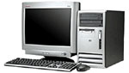
Hardware společně s nainstalovaným softwarem budeme uvažovat jako základ našeho ukázkového domácího studia. Softwarem je myšleno veškeré programové vybavení počítače a patří k němu operační systém, ovladače hardwaru a aplikace (běžné programy pro práci).
2. Zvukové rozhraní
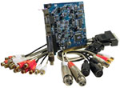
Může, a nemusí být součástí počítače. Slouží k tomu, abychom mohli pracovat se zvukem. V domácích podmínkách se zatím nejčastěji vyskytují běžné zvukové karty, které se zasunují do slotů na základní desce počítače. Útroby zvukovky jsou potom buďto integrovány na samotné kartě, anebo se jejich podstatná část vyskytuje mimo kartu (v externím boxu nebo jinde - třeba na přední 5,25" pozici tam, kam se dávají mechaniky) - a jsou s kartou propojeny kabelem. Další variantou je zcela samostatné externí zvukové rozhraní (audio interface), které je umístěno v krabici nebo v nějakém jiném, obvykle víceúčelovém zařízení (např. kontroler/audio interface nebo kontroler/digitální mixpult/audio interface).
3. Základní ozvučení
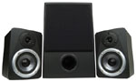
Tmto mám na mysli nejnutnější aparaturu propojenou s výstupem zvukové karty a sloužící k tomu, abychom vůbec něco slyšeli. Skládá se z reproduktorových soustav (reproboxům používaným ve studiu často říkáme monitory) a výkonového zesilovače, který je budí (ano, tak se tomu skutečně říká:-). Monitory jsou pasivní, nebo aktivní. Pasivní znamená, že je k jejich buzení nutný samostatný zesilovač, zatímco aktivní monitory už mají zesilovač vestavěný v sobě, a tedy není třeba k nim nic dalšího připojovat kromě napájecího kabelu a audio kabelu. Mezi konzumními spotřebiteli tolik rozšířené hi-fi věže jsou vlastně kompletní zařízení sestavená ze zesilovače, reprobeden a dalších komponent sloužící k domácímu ozvučení.
4. Signálové procesory
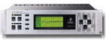
Pod tímto pojmem rozumíme všechna zařízení, která upravují zvuk na jeho dlouhé cestě k našim uším - říkáme jim tak proto, že procesují audio signál. Řadíme sem filtry (různé typy ekvalizérů dalších zařízení), dynamické procesory (upravující dynamiku zvuku) a efektové procesory (existuje bezpočet rozmanitých zvukových efektů). Tato zařízení mají kromě jejich účelu nějakým způsobem procházející zvuk upravit společnou jednu věc - většina jich je uložena v rackové krabici (vysvětlím později).
5. Ovládací zařízení a směšovací zařízení
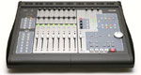
Ty první připojujeme k počítači a používáme k ovládání softwarových aplikací. Mohou mít na svém panelu ovládací prvky různých typů: otočné potenciometry (knoby), tahové potenciometry (táhla, jezdce - říkáme jim také slidery), přepínače, tlačítka, klaviatura, což je soustava kláves řazená do oktáv - tedy to, co je na klavíru a jiných klávesových nástrojích (často se jí nesprávně říká klávesnice, ta je však na počítači - když vidím, jak něco takového používají někteří autoři ve svých odborných článcích, mám chuť vraždit :-). Směšovací zařízení jsou mixážní pulty (mixpulty nebo krátce mixy) a slouží ke směrování (routování) a směšování (mixování) vícestopého záznamu nebo živého vystoupení rozloženého do kanálů, kterými prochází audio signál z různých zdrojů. V poslední době jsme svědky nového trendu kombinovat pro studiové účely kompaktní digitální mixpulty s kontrolery.
6. Hudební nástroje a další technika
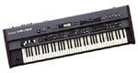
Sem zařadíme veškeré nástroje, které používáme mimo počítač. V domácím studiu to jsou nejčastěji elektronické klávesové nástroje (keyboardy, syntetizátory s klaviaturou, workstations - kombinované hudební pracovní stanice), samplery, syntetizátory bez klaviatury, rytmické pady, sekvencery a další. Smozřejmě sem zařadíme i jakékoliv jiné hudební nástroje, které ve svém studiu chcete používat (kytara, baskytara, bicí...). Daly by se sem zařadit i zařízení, která můžeme použít jako zdroj zvuku nebo pro záznam - CD přehrávače, gramofony, kazetové magnetofony, minidisky nebo i profesionální DAT kazety pro vícestopý digitální záznam a podobně.
7. Doplňkové vybavení
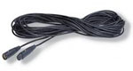
Do této skupiny můžeme zařadit ostatní součásti vybavení, které jsou ve studiu také velmi důležité. Mám na mysli MIDI kabely (k propojení keyboardů s počítačem či mezi sebou), audio kabely, redukce, sluchátka, mikrofon, stojany, podstavce a držáky a další (obvykle drobnější) zařízení, z nichž se bez vetšiny neobejdeme. Pokud nám zbudou nějaké další nezařaditelné věci, můžeme je sem přidat.
Uvedená zařízení jsem uvedl pro účely domácího studia. V nahrávacích studiích můžeme vidět i další zařízení (kazetové magnetofony, digitální recordery, samotstatné digitální hudební pracovní stanice a další) nemluvě o postprodukčních a filmových studiích, kde logicky najdeme i zařízení pro práci s videem a s tím související vybavení.
Náš seriál bude koncipován tak, aby v jednotlivých dílech prošel všech sedm bodů a probral jednotlivá zařízení. Krátce proberu jejich základní specifikace, popíšeme si, k čemu slouží a od každého uvedu několik vhodných, dostupných a používaných produktů, které současný trh nabízí). Tady by mohl úvodní díl seriálu skončit, ale neskončí, protože se na část prvního bodu podíváme už nyní.
Počítač
Jako pracovní stanice se v oboru, kterým se zabýváme (či budeme zabývat), se nejčastěji používají platformy PC (personal computer - tedy to, co má většina z nás doma) nebo Mac (Apple Macintosh). V prvním případě asi nemusím nic vysvětlovat. K tomu druhému jen dodám, že se jedná o počítačovou platformu vyvinutou společností Apple a je to vlastně také osobní počítač, ale říká se mu Mac, zatímco pod označením PC myslíme obvykle první variantu (je třeba je nějak jednoduše odlišit). Další alternativy zmiňovat nebudeme, protože je pro naše účely používá jen minimální procento lidí (snad jen počítač Atari, který se dříve užíval ve spojení se softwarovými MIDI sekvencery a dnes již patří minulosti). Vraťme se tedy k prvním dvěma zmíněným a v současnosti nejpoužívanějším typům. Platformy PC a Mac se od sebe liší především tím, že jednotlivé komponenty klasického PCčka pochází velmi často od různých firem, zatímco všechny útroby Macintoshe na sobě nesou značku Apple. Samozřejmě si můžete koupit i značkovou PC sestavu, ale málokterá firma je schopna vyrobit si úplně všechny komponenty sama, takže buď do svých kompletních sestav používá některé komponenty jiných značek, anebo si je nechává vyrábět od spřátelených výrobců. Takové produkty potom nesou jednu (nebo v některých případech vůbec žádnou) obchodní značku, ale ve skutečnosti jsou vyrobené jinými výrobci (je to vlastně trochu podobné jako když jdete do supermarketu Billa a koupíte si mléko, které má na krabici značku Clever - pro obchodní řetězce Billa jej však dodává nějaká mlékárna, která jinak normálně prodává své mléko i pod vlastní značkou). Trh s počítači PC je tedy mnohem rozmanitější, působí na něm obrovské množství konkurenčních značek a vyvíjí se velmi rychle. Na druhou stranu u počítačů Apple Macintosh máte jistotu, že všechny komponenty pochází od stejné firmy, a tedy že jsou navzájem kompatibilní a plně funkční. Pokud byste si chtěli pořídit nový počítač, počítejte s tím, že v případě platformy Mac vás přijde na více peněz (i když ceny Maců už nejsou zdaleka tak vysoké jako dříve), ale dostanete za ně spolehlivější počítač s pěkným designem. Operační systém, který na něm v zájmu kompatibility s hudebními aplikacemi budete nuceni používat (Mac OS 9 nebo novější a v hudbě používanější Mac OS X), bude stabilnější než v případě systému Windows na PC. Na druhou stranu s Macem nebudete mít tak rozsáhlý výběr programů a hardwarových komponent jako v případě PC. Každá z těchto variant má své výhody a nevýhody. V případě, že počítač máte, není co řešit. V případě, že se jej chystáte pořídit, se sami svobodně rozhodněte.
Ať už zvolíme pro svou práci jakoukoliv počítačovou základnu, potřebujeme k tomu ještě software, bez kterého by to všechno bylo k ničemu. Software je natolik obsáhlou položkou, že zabere nejméně jeden díl našeho seriálu. Operačním systémům a dalšímu software - aplikacím - se budeme věnovat v příštím díle. Předtím se ale pojďme ještě chvíli věnovat počítači a jeho hardwaru.
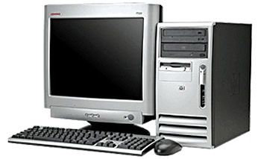
Hardware počítače
Pod pojmem hardware se myslí vše uvnitř počítače, ať už se jedná o PC, Mac či jiný typ. Jednotlivé hardwarové komponenty těchto dvou typů osobních počítačů se od sebe v mnohém liší, i když jejich funkce jsou v podstatě stejné.
Typy počítačů, skříně a rackové krabice
Počítače obou typů se vyskytují ve dvou základních variantách - jako stolní počítač (desktop) a jako přenosný počítač - notebook (laptop). První varianta se vyskytuje v podobě skříně (case), která se dělí na několik druhů podle tvaru a uspořádání namontovaného hardwaru, který je uvnitř. U počítačů Mac kupujete hotovou sestavu, takže nemá smysl zabývat se vzhledem skříně, kterou si samostatně nevybíráte, protože závisí na modelu Macu, který si pořídíte. Nejčastěji používaným typem skříně u PC je tower a existuje v těchto základních velikostech (od nejmenších rozměrů po největší, přičemž se standardně liší jen ve výšce - ovšem existují i výjimky v podobě širších skříní): minitower, miditower, middletower a bigtower. Minitower už v během posledních let z trhu vymizel kvůli příliš malým rozměrům a přechodu zdrojů z typu AT na ATX, s čímž souvisí i typy základních desek. Dnešní doba je ve znamení ATX. Kromě skříně tower existuje i varianta desktop (leží na ploše pracovního stolu svou největší plochou), která už se rovněž nevyskytuje tak často jako dřív, i když se ještě prodává a můžeme ji vidět v některých kancelářích. Hardware může být kromě obvyklých způsobů umístěn i do rackové krabice, což sice není běžné v domácnostech, ale v profesionálních podmínkách se s touto variantou umístění můžeme setkat - je totiž vhodná pro přepravu a dobře použitelná například na koncertních vystoupeních, pro počítačové DJs, ale i ve studiu, kde ji lze namontovat do racku (= police, regál - název používaný pro místo, kam se ve studiu nebo na pódiu montují jednotlivá zařízení). Rackové krabice dodržují mezinárodně smluvené normy velikostí (šířka je obvykle stejná - 19 palců - mení se výška - hodnoty 1U, 2U, 3U označují násobky základní výšky 1U). Možnostmi týkajících se serverů a ultravýkonných pracovních stanic pracujících s diskovými poli se zabývat nebudeme, protože se nejedná o stolní počítače). Pro domácí studio je vhodné pořídit stolní počítač ve skříni (nejméně miditower, doporučují bigtower), případně v rackové krabici (tato varianta je ovšem dražší, takže pro většinu uživatelů doporučuji klasický tower).
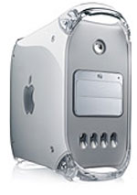 |  | 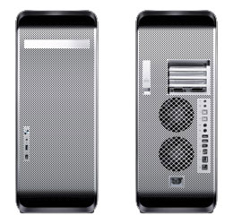
Power Mac G4 |  | Power Mac G5 (tower)

Počítačové komponenty
Vzhledem k tomu, že počítače značky Apple jsou již kompletní sestavy, při jejich koupi si nelze vybírat úplně všechny komponenty, ale různé varianty sestav (případně některé komponenty). Mnohem vhodnější než běžné stolní počítače iMac s procesorem PowerPC G4 či eMac jsou výkonnější modely Power Mac G4 nebo Power Mac G5. Doporučuji Power Mac G5 - jedná se o novou řadu s 64-bitovým procesorem, kterou Apple prodává za 1999 $. Můžete si sami vybrat ze tří možnosti podle počtu procesorů a výkonu, podle velikosti paměti RAM a lze si zvolit i další komponenty. Verze SuperDrive jsou velmi výkonné, nejvýkonnější je však DualDrive s dvěma 2 GHz procesory.
Další řádky budou patřit pouze komponentům počítačů PC, přičemž z následujících jsou první čtyři v pořadí pro výkon počítače nejdůležitější. Protože hudebník, který používá PC jsko součást svého studia, není běžným uživatelem, přiliš nedoporučuji kupovat kompletní PC sestavy určené běžným spotřebitelům pro použití v kanceláři nebo jako doma. Do těchto sestav (zvláště do velmi výhodných koupí, které můžete vidět v různých časopisech a na letácích) obvykle nebývá montován kvalitní hardware a za účelem udržení co nejatraktivnější ceny bývají některé komponenty podceněné. Osobně bych si takový počítač nekoupil ani pro běžné použití, natož na hudbu a zvuk. Pro hudebníky nebo zvukaře je prostě nejlepší, když si jednotlivé komponenty vyberou sami a nechají si z nich sestavit kvalitní počítač podle svých potřeb a možností.
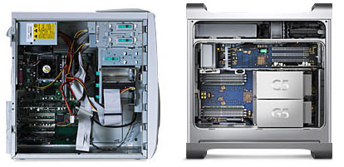
Power Mac G5 (box)
Základní deska (mainboard, motherboard)
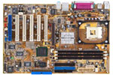
Jedná o základní a velmi důležitou část počítače. Je na ní integrováno nejvíce součástek, bez kterých by vůbec nemohl fungovat. Většina ostatních komponentů se připojuje či instaluje na základní desku - porty, procesor, paměti RAM a další komponenty v podobě karet, které se zasunují do slotů na desce. Výběr základní desky a výběr některých dalších komponentů spolu oboustranně souvisí. Pokud chcete například používat procesor Intel, musíte zvolit základní desku se socketem (místo, kam se instaluje procesor) odpovídajícího typu. Dalším důležitým kritériem pro výběr desky je použitý chipset, který do jiisté míry ovlivňuje její koncepci a fungování. Mezi kvalitní výrobce mainboardů patří především značky Asus, Microstar, Abit. Pro naše účely by deska měla obsahovat: 3 sloty pro paměťové moduly DIMM typu DDRAM (DDR) s frekvencí 333 MHz a více, AGP slot pro grafickou kartu, co nejvíc PCI slotů (nejméně 5), co nejvíc USB 2.0 portů, IDE řadič UltraDMA/ATA nejméně 100 (lépe 133) a FireWire porty IEEE 1394. Další komponenty závisejí na vašich potřebách - rozhraní iR (pro infračervený přenos) či Bluetooth rozhodně nepatří mezi technologie, bez ktercýh se v hudebním studiu neobejdete. Téměř všechny v současnosti prodávané desky mají na sobě integrovanou grafickou kartu, zvukovou kartu, případně síťovou kartu či modem. V případě prvních dvou jmenovaných se jedná o pro naše účely nedostačující a nekvalitní hardware a je nutné pořídit samostatnou garafickou kartu a zejména zvukové rozhraní (třeba v podobě zvukové karty). Nepoužíté integrované součásti je dobré zakázat v konfiguraci BIOSu, aby zbytečně neblokovaly IRQ, nepoužívaly paměť RAM a nesnižovaly výkon počítače.
Procesor (mikroprocesor, CPU)
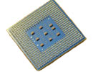
Další velmi důležitá součást, která má největší vliv na výkon celého počítače. V současné době existují dvě značky procesorů, mezi kterými je třeba se rozhodnout: Intel nebo AMD. Obě varianty jsou správné, ale je třeba dát si pozor na to, z které řady procesorů vybírat. V případě Intelu připadá v úvahu Pentium 4 (nedoporučuji levnější a méně výkonnou řadu Celeron), v případě AMD procesory řady Athlon (v době psaní tohoto článku AMD připravuje novou řadu procesorů). Hlavním parametrem ovlivňujícím výkon procesoru je jeho taktovací frekvence. Jednoduše řečeno - čím vyšší, tím lepší. Pokud byste kupovali nový počítač nebo upgradovali, vybírejte od 2 GHz nahoru. V případě Intelu se snažte vybírat z procesorů s 533 MHz sběrnicí a 512 kB cache, u AMD vybírejte nejlépe od modelů s 333 MHz sběrnicí. Pro některé může být značení procesorů AMD řady Athlon - takže pro jistotu uvedu, že např. výkon procesoru Athlon XP 2400+ (2,06 GHz) přibližně odpovídá výkonu procesoru Intel Pentium 4 2,4 GHz. Pro multimediální aplikace (práce se zvukem či videem) jsou podle vývojářů profesionálního hudebního software jsou o něco vhodnější procesory Intel Pentium 4 (týká se to pouze některcých aplikací, se kterými je Intel kompatibilnější a lze u nich dosáhnout o trochu vyššího výkonu), takže pokud máte dostatek finančních prostředků, radím koupit spíše dražší procesor Pentium 4.
Operační paměť RAM
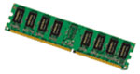
Po procesoru další důležitý prvek značně ovlivňující celkový výkon počítače. Slouží k dočasnému použití pro potřeby operačního systému a aplikací, se kterými právě pracujete. Jak už jsem zmínil v souvislosti se základními deskami - pro potřeby počítače v domácím studiu doporučuji paměťové moduly DIMM typu DDRAM o rychlosti 333 MHz nebo víc. Nejdůležitějším parametrem je velikost paměti. Vzhledem k neustále se zvyšujícím nárokům posledních verzí operačních systémů Windows (a jejich nehospodárnému zacházení s pamětí) a nejnovějších aplikací doporučuji velikost RAMky 512 MB nebo víc. S 1024 MB se už dá velmi slušně pracovat, ale vzhledem k tomu, že se dá paměť rozšiřovat (proto je dobré mít mainboard s větším počtem slotů), z ekonomických důvodů je rozumné koupit 512 MB s tím, že je v blízké době doplníme dalšími paměťovými moduly.
Harddisk (pevný disk, HDD)
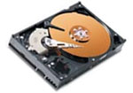
Přestože mnoho lidí při výběru harddisku zajímá pouze jeho kapacita, ve skutečnosti při výběru disku hraje roli několik dalších parametrů. Harddisk je kámen úrazů každého počítače. Narozdíl od procesoru, paměti RAM a dalších komponent se jedná o mechanickou součást, která vždy byla a vždy bude svojí rychlostí zaostávat např. za pamětí (dnešní RAMky dosahují velmi vysokých přenosových rychlostí ve stovkách MB/s). Proto je dobré vybírat harddisk s rychlostí 7200 ot/s nebo více a s podporou Ultra DMA/ATA nejméně 100 (lépe 133). Dalším parametrem, který je velmi znát třeba při kopírování souborů, je velikost vyrovnávací paměti (cache) - doporučuji 8 MB. Posledním kritériem je kapacita disku, která závisí na potřebách konkrétního uživatele a na výkon počítače nemá přímý vliv. Nejdříve doporučuji vybírat podle předchozích vlastností s teprve potom s ohledem na cenu, kterou si můžete dovolit investovat, zvolit velikost. Pokud hodláte pracovat se zvukem ve vysoké kvalitě, musíte počítat s většími nároky na místo - např. zvukový soubor WAV při hloubce 24 bitů je od stejného 16-bitového datově o třetinu náročnější. V dnešní době je však obvyklé kupovat harddisky o velikosti větší než 60 GB (výhodné jsou disky kolem 120 GB - závisí na značce), což pro hudební studio nepředstavuje problém. Harddisk nad 100 GB je již pro domácí studio plně dostačující (pokud jej ovšem nezavalíte desítkami gigabajtů MP3jek nebo filmů). Mezi značky disků, o kterých má smysl mluvit, patří IBM, Western Digital (WD), Maxtor, Seagate a několik dalších. Doporučuji požívat dva fyzické harddisky, přičemž jeden bude vyhrazen pro operační systém a programy, zatímco druhý pro data. V případě použití jednoho harddisku je velmi vhodné jej rozdělit na dvě oblasti (třeba C a D) a opět systémem systém+programy na jednom a data na druhém. Mnohem výkonnější a nákladnější možností je uspořádání HDD do tzv. diskových polí ovládaných řadičem RAID. Tímto způsobem lze dosáhnout několikanásobně vyššího výkonu
Grafická karta (video karta)
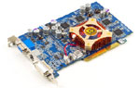
Pro naše účely nepředstavuje tak zásadní problém, takže jen stručně. Pokud na svém počítači chceme pracovat s hudbou a se zvukem (případně s nenáročnými kancelářskými aplikacemi a internetem), nemá smysl pořizovat grafické akcelerátory s obrovskou pamětí, které jsou určené zejména pro hry. Faktorů ovlivňujících výkon grafiky je více (použitý chipset, propustnost dat, ovladače...), ale zmíním jen velikost a typ paměti integrované na grafické kartě. Doporučuji velikost 64 MB, ale pro naše účely je snad cokoliv od 32 MB nahoru je dostačující. Na nových grafických kartách se dnes usídlily výhradně paměti DDRAM, které jsou oproti dříve používaným SDRAM rychlejší. Pokud se jedná o výběr zančky karty, doporučuji Matrox nebo ATi. Zvláště druhá zmíněná poskytuje kvalitní obraz 2D i 3D, vysoký výkon pro multimediální aplikace a spolehlivost při rozumné ceně (modely řady Saphire - Radeon jsou cenově příznivé - s kterýmkoliv typem, nejlépe od číslování 9000 nahoru, neuděláte chybu). Ještě bych rád zmínil možnost práce na dvou monitorech, kterou někteří stále ještě považují za zbytečný luxus. Pokud máte doma jeden monitor (třeba i starší) navíc, doporučuji pořídit grafickou kartu s výstupem na dva monitory (např. legendární Matrox Millenium G550 Dual Head) nebo některou ze zmíněných karet ATi se zanačením DVI, což označuje karty s digitálním výstupem, na který lze připojit LCD panel nebo pomocí levné redukce i klasický monitor. Při práci v profesionálních hudenních aplikacích, zejména ve vícestopých editorech (ProTools, Sonar, Nuendo) se přímo nabízí uplatnění pro 2 monitory - pracovní plochu i jednotlivá okna jde totiž rozložit na více monitorů. Na jednom máte editační část (okno se stopami) a na druhém mixážní část (případně další menší okna). Ušetříte tak spoustu místa a jamile si na tento způsob práce zvyknete, uvidíte, že bude efektivnější a příjemnější.
Ostatní
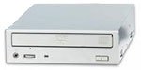
Dalším komponentům se už podrobně věnovat nehodlám, protože pro naše účely už nemají tak zásadní vliv a souvisejí s individuálními potřebami a finančními možnostmi každého uživatele. Takže jen v rychlosti: u mechaniky DVD-ROM - doporučuji vybírat ze značek Teac, Toshiba, popř. Pioneer, v případě, že vám stačí jen CD-ROM, doporučuji Teac. Bez CD-RW mechaniky se asi také neobjdete - doporučuji Plextor, případně Teac. Pokud máte dostatek volných předních 5,25" pozic (což byste i u miditoweru mít měli), radím za levný peníz přikoupit šuplík pro druhý harddisk (IDE Ultra DMA 100 nebo 133, existují i varianty kombinované s USB apod.), který oceníte zejména při výměně dat s ostatními lidmi.
Monitor
V porovnání s komponenty počítače se jedná o nákladnou položku, jejíž výběr se nevyplatí podceňovat z několika důvodů. Na obrazovku budete koukat řekněme několik hodin denně, proto je nutné dbát při výběru na úroveň hygienických norem (to se týká zejména klasických CRT monitorů). Značek monitorů je obrovské množství. Mezi ty známé a osvědčené patří např. Sony, Eizo, iiYama, Samsung a mnoho dalších. Z osobních zkušeností příliš nedoporučuji cenově výhodné monitory ADI nebo AOC. Většina firem zatím ještě neupustila od výroby CRT monitorů a nabízí mezi svými produkty oba typy. Ať už se rozhodnete používat jakýkoliv monitor, myslete na to, že se na něj budete dívat třeba několik hodin denně a vydrží vám několik let. Monitor nelze nijak upgradovat, takže vybírejte pečlivě. Pro začátek nemusí mít dokonalý obraz, hlavně dbejte na hygienické normy a na to, aby slušně zobrazil potřebné rozlišení. Nemusím snad dodávat, že lepší je kvalitní 17" než méně kvalitní 19" monitor.
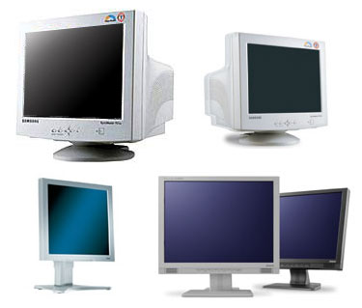
CRT monitory - jedná se o označení klasického monitoru. Nové CRT monitory již splňují mezinárodní standardy TCO99, ale přesto doporučuji vybírat kvalitnější monitory dosahujících vysokých frekvencí obnovení obrazu. Pro pohodlnou práci s hudebními programy budete potřebovat používat vysoké rozlišení kvůli dostatečně velkému prostoru pro zobrazení co nejvíce informací najednou bez nutnosti scrollování (tahání za horizontální či vertikální posuvníky) - tedy okna se zvukovými stopami, notovou osnovou, mixerem, efekty atd. Pro rozumnou práci doporučuji používat rozlišení plochy 1280x1024 bodů nebo více. K tomu, aby vám monitor zobrazil takové rozlišení při zachování ostrosti obrazu a při dostatečné obnovovací frekvenci (za standard se nyní považuje 85 Hz), je potřeba vybírat velmi důkladně. Doporučuji monitor s vekostí obrazovky o úhlopříčce nejméně 17 palců, lépe však 19".
LCD monitory (TFT) - takto se značí ploché displeje. U většiny modelů LCD panelů, narazíme na zásadní problém: levnější a menší displeje nejsou schopny zobrazit tak vysoké rozlišení jako klasický monitor se stejnou úhlopříčkou obrazu. Např. 19" LCD monitor, který zobrazí rozlišení 1280x1024 nebo 1600x1200 a poskytuje vysokou kvalitu obrazu, přijde na docela slušné peníze. Záleží tedy na vašich potřebách a finančních možnostech. Pokud tedy chcete vedle hudby a zvuku také pracovat s grafikou, videem nebo hrát hry, rozhodně je vhodnější (a levnější) koupit klasický CRT monitor. LCD displeje totiž mívají problém s velkou dobou náběhu a zmízení bodu, což je nejvíce poznat u filmů nebo u her, nemluvě o tom, že při stejném barevném rozlišení - např. 16 miliónů barev na LCD lidské oko ve skutečnosti rozezná mnohem menší počet barev než na CRT monitoru - pro grafiku jsou tedy zatím spíše nevhodné. V případě, že se ale chystáte používat požítač výhradně pro potřeby hudebního studia (o nenáročných kancelářských aplikacích se samozřejmě nezmiňuji), není naškodu zapřemýšlet i o LCD panelu (nejméně 17" a rozlišení 1280x1024), pokud vám do vaše finanční možnosti dovolují.

Vybavení domácího studia - Software (2. díl)
Ve druhém díle seriálu zůstaneme ještě u počítače. Minule jsme probrali hardware, tentokrát bude řeč o softwaru. Nejprve se budeme muset prokousat operačními systémy, multimediálními ovladači, kodeky a v dalším pokračování softwarové části naší trati se konečně budeme věnovat programům pro tvorbu hudby a pro práci se zvukem. Před tím si ale ještě v tomto díle povíme, jak vhodně nastavit prostředí Windows pro práci ve studiu, s čím se můžete setkat a několik tipů, jak z toho ven.
Než jsem se pustil do psaní druhého dílu, váhal jsem, jestli nemám software přeskočit a nejprve se věnovat zvukovým rozhraním. Hudební software s tím totiž hodně souvisí a v článku by se budou objevovat některé výrazy ohledně parametrů zvukových karet, jejich ovladačů apod. Nakonec jsem se rozhodl zůstat u tématu počítače a věnovat se nehmotné stránce věci, kterou je jeho softwarové vybavení. Pokračujeme tedy podle seznamu vybavení, který jsem zmínil v prvním díle. V tomto článku se však ještě nedostaneme k hudebnímu softwaru samotnému, ale absolvujeme nutný ůvod, kde si shrneme rozdělení softwaru, a dál se budeme věnovat prvním dvěma tučným položkám na seznamu, který vidíte dole.
Rozdělení
Pro přehlednost si dovolím rozdělit software, o kterém bude v tomto článku řeč, strukturovaně do několika kategorií:
1. Operační systém
2. Software pro systém
- Ovladače hardwaru
- Ovladače multimédií
- Kodeky
3. Software pro uživatele (aplikace)
- Hudební software pro běžné užití
- Přehrávače
- CD audio přehrávače
- přehrávače multimediálních souborů
- programy pro DJs
- Grabbery (rippery)
- Enkodéry/Dekodéry
- Utility
- Ostatní
- Software pro práci s hudbou/zvukem
- Audio editory
- Multitrack audio/MIDI editory
- MIDI sekvencery
- Komplexní hudební studia
- Krokové sekvencery
- Trackery
- Syntetizátory
- Samplery
- Signálové procesory (efekty aj.)
- Utility
- Ostatní
Nyní je čas projít jednotlivé kategorie, vysvětlit, k čemu slouží a uvést některé zástupce v podobě užívaných softwarových produktů.
Software
Operační systém
Operační systém (OS) je naprosto základní prvek softwarového vybavení počítače. Je nainstalován na disku a řídí všechny procesy v počítači. Bez něj by byl hardware k ničemu. Ostatní programy se instalují teprve do operačního systému, v jehož režimu potom fungují (nebo taky ne...). Pro počátače Apple Macintosh je nejpoužívanějším operačním systémem Mac OS/2 nebo nový Mac OS X, který je v současné době stále používanější i v profesionálních nahrávacích studiích. Pokud se jedná o počítače platformy PC, možnosti volby operačního systému jsou tu znatelně širší. Samozřejmě nemusím představovat nejpoužívanější operační systém Windows. Jsou tu ale i jiné jako Linux, Unix, BeOS a další alternativní systémy. Po Windows je momentálně nejpoužívanější uživatelsky přívětivý a poměrně stabilní Linux. Pro naše účely je bohužel naprosto nevhodný, jak kvůli hardwarové podpoře kvalitních zvukových karet, tak kvůli dostupným programům pro hudbu a zvuk. Vzhledem k tomu, že drtivá většina aplikací pro použití ve studiu je logicky vyvíjených pro nejpoužívanější operační systémy předních dvou počítačových základen PC a Mac, nemáme v otázce operačního systému pro hudební počítač příliš na výběr. Pokud se rozhodneme používat Macintosh, můžeme si vybrat mezi poslední verzí Mac OS/2 a novou alternativou Mac OS X, se kterou poslední verze profesionálních hudebních aplikací počítají nejčastěji a kterou osobně nejvíc doporučuji. V případě PC jsme nuceni používat operační systém Windows, který existuje v několika verzích, podle postupného vývoje. V poslední době se v našem oboru má smysl bavit o verzích: Windows XP, Windows 2000, Windows Me a Windows 98 SE. Z vyjmenovaných verzí je nejvhodnější používat první dvě, které jsou nejnovější, přičemž druhé dvě mohou posloužit jako případná alternativa ke staršímu pomalejšímu počítači. Pro slušnou práci se současným hardwarem a moderními programy Windows 98 SE a zvláště Windows Me nedoporučuji. Nejnovější verze mnoha špičkových aplikací jsou vyvíjeny už jen pro Windows 2000 a Windows XP, s tím, že podpora Windows XP v posledních dvou letech převažuje. Oba tyto systémy existují ve verzích Home Edition a Professional. Na první pohled se nijak zásadně neliší, ale varianty Professional nabízejí pro pokročilejšího uživatele lepší zázemí a možnosti zasahovat do nastavení systému a lépe pracovat s aplikacemi.
V následujících řádcích se hodlám věnovat nastavení operačního systému Windows (jsou běžně nejpoužívanější, navíc se systémy pro Macy nemám tak dlouholeté zkušenosti a do systému od Apple stejně není nutné příliš zasahovat).
Nastavení prostředí operačního systému pro práci ve studiu
Několik následujících vět bych rád věnoval nastavení vhodného prostředí operačního systému Windows (budu předpokládat použití Win 2000 nebo XP, u jiných systémů jsou některá nastavení podobná a některá scházejí) s několika větami navíc týkajících se pouze verze XP. Následující řádky se budou týkat Windows, ale některá ideální nastavení pro práci na Mac OS budou vycházet ze stejných zásad pro pohodlí práce.
Instalace
Nejjednoduššího a nejhladšího průběhu instalace operačního systému Windows dosáhneme při tzv. "čisté" instalaci na prázdný naformátovaný hard disk. Windows 2000 a XP mají narozdíl od předchozích verzí poměrně inteligentní a stabilní instalátor, který je možné spustit i přímo z CD, na kterém je systém Windows distribuován. CD je totiž bootovatelné. Pokud chceme nabootovat (zavést systém po zapnutí počítače) přímo z CD, musíme nejdříve v BIOSu (obvykle se do něj dostaneme klávesou Delete) nastavit jednotku, ze které bude počítač načítat informace boot sektoru (tedy CD-ROM - např. E nebo F). Potom stačí restartovat počítač a řídit se pokyny, které vidíme na obrazovce. V instalátoru Windows 2000 a Windows XP po automatickém detekování hardwarových součástí počítače vybereme jednotku, na kterou chceme operační systém instalovat (obvykle jednotka C) a systém souborů. Pro hard disky s velkou kapacitou (několik desítek GB) je nutné zvolit systém NTFS, pro hard disky s menší kapacitou lze použít i starší systém FAT 32. Pokud se na jednotce vybrané pro instalaci nacházejí nějaká data, instalační program se nabídne, že jednotku naformátuje (vymaže veškerý obsah, vytvoří systém souborů, čímž připraví disk k zápisu dat a běžnému použití). Potom už se stačí řídit pokyny instalátoru.
Konfigurace systému a výkon
Jakmile je systém nainstalovaný a funguje, je čas pohrát si s některými jeho nastaveními. Tipů a triků, jak vylepšit výkon a stabilitu systému Windows je na internetu plno (jedná se hlavně o zásahy do systémového registru, což by vydalo na samostatný článek), takže zmíním jen to základní a nejjednodušší. Ve vlastnostech systému (Ovládací panely - Systém) v záložce Hardware klikněte na Podpisy ovladačů a zaškrtněte první možnost. Podle mých zkušeností vás systém s hláškami o digitálních podpisech při instalaci ovladačů bohužel otravovat nepřestane, ale pro dobrý pocit to zkusit můžete. K tomu, že je to naprostý nesmysl přispívá nejen to, že mnoho ovladačů pro Win XP podpisy nemá a funguje bez problému, ale i to, že některé firemní ovladače samotného Microsoftu nejsou digitálně podepsané a tudíž by paradoxně nemusely být kompatibilní se systémem téže společnosti. Další zastávka bude u Správce zařízení, kde je dobré některá nastavení zkontrolovat a případně upravit. Zaměřte se na mechaniky CD-ROM a DVD-ROM, kde doporučuji povolit digitální přehrávání audio CD (popřípadě o jednu čárku snížit hlasitost). U řadičů IDE ATA, ATAPI u obou kanálů v Upřesnit nastavení zkontrolujte, zda je aktivní režim přenosu DMA. Pokud ne, tak jej aktuvujte (rozhodně aspoň u hard disků). Pokud byste měli problémy s mechanikami (třeba u starších vypalovaček), zkuste u konkrétní mechaniky zapnout jen režim PIO. Dále ve Vlastnostech systému v záložce Nastavení klikněte v kategorii Výkon na Nastavení a pohrejte si s možnostmi záložky Vizuální efekty podle vašich potřeb. Pokud vyberete Optimalizovat pro výkon, uděláte nejlépe (systém pak nebude plýtvat výkonem počítače na vizuální efekty). Jinak si můžete pohrát s nastavením jednotlivých parametrů. U rychlých počítačů většina položek nehraje tak velkou roli jako u pomalejších strojů. Další záložka Upřesnit nabízí Nastavení pro využití procesoru a paměti. U druhé položky mnoho lidí doporučuje pro servery a pracovní stanice pro náročnější použití zvolit optimalizaci pro mezipaměť systému v případě, že máte k dispozici více jak 256 MB RAM (což byste mít měli). Dále v kolonce Virtuální paměť klikněte na Nastavení. Počáteční velikost stránkovacího souboru nastavte sami na 512 - 1024 MB a Maximální velikost na 1024 MB. V případě náročné práce s audioem/videem, tedy velkými objemy dat je doporučeno obě velikosti nastavit 1024 MB (velikost stránkovacího souboru se pak nemění). Pro uvedení změn v platnost je nutné kliknout na tlačítko Nastavit. Další fází úprav parametrů Windows jsou zásahy do systémového registru. Dostanete se do něj následovně: V menu Start klikněte na Spustit a do pole napište "regedit" (bez uvozovek) a potvrďte. Nyní by se vám mělo otevřít okno nepřehledného, zato velmi obsáhlého registru systému Windows. Pro ty, co mají chuť něco měnit, uvedu jen několik tipů:
1. Vymazání obsahu virtuální paměti (stránkovacího souboru) při každém restartu počítače
- v "HKEY_LOCAL_MACHINESystemCurrentControlSetControl SessionManagerMemory Management" změňte hodnotu klíče "ClearPageFileAtShutDown" z "0" na "1"
2. Vymazání načtených knihoven aplikací z operační paměti po jejich ukončení (systémy Windows jsou známé svým nešetrným hospodařením s pamětí RAM - po ukončení programu v paměti zůstávají zbytečně některá data, takže po spuštění a ukončení mnoha programů bývá znát zpomalení systému z důvodu zvýšeného používání stránkovacího souboru místo paměti, takže třeba po několika dnech nepřetržitého provozu můžete mít z Pentia 4 pěknou 486ku)
- V "HKEY_LOCAL_MACHINESOFTWAREMicrosoftWindowsCurrentVersionExplorer" vytvořte nový klíč "AlwaysUnloadDLL" a jeho hodnotu nechte prázdnou
3. Vypnutí PC speakeru (pokud ve Windows XP zvolíte nastavení zvukového schématu "bez zvuku", začne systém zrůdně používat místo zvuku k událostem pípání PC speakeru - můžete jej samozřejmě manuálně odpojit, ale tímto zajistíte, že jej Windows nebude používat, ale jinde bude fungovat - např. v BIOSu při zapnutí počítače)
- v "KEY_CURRENT_USERControl PanelSound" změňte hodnotu klíče "beep" z "Yes" na "No"
Existuje mnohem více tipů pro "usměrnění chování Windows v některých situacích", které se dají nalézt na internetu. Jelikož se jedná o zásahy do systému, buďte opatrní a pokud si nejste jisti, co děláte, raději to nechte být nebo případné změny nejprve zkonzultujte s nestranným odborníkem.
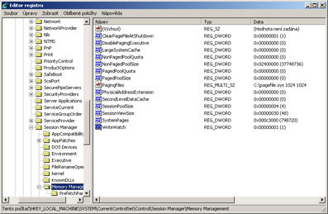
Uživatelské nastavení a vizuální stránka
Ať už používáte jakýkoliv operační systém je nutné si uvědomit, že nastavení prostředí musíte přizpůsobit tomu, co na počítači děláte. První věcí je nastavení zobrazení. O barevné hloubce se už dnes nebudeme bavit - i několik let staré grafické karty zobrazují běžně používaných 32 bitů. Nové grafické karty na tom bývají dobře i co se týče možností režimů zobrazení různých rozlišení obrazovky (ve Windows označováno jako velikost pracovní plochy). Bohužel CRT monitory na tom už tak dobře nebývají a s LCD panely je to ještě o něco horší. Velikost rozlišení je tedy nutné přizpůsobit možnostem zobrazení vašeho monitoru a grafické karty (v té obvykle nebývá problém), vaší práci a ergonomickým a hygienickým kritériím. Pro jakoukoliv běžnou práci je rozumné minimum rozlišení 1024 x 768 obrazových bodů (pixelů). Pro naše účely je to však většinou nedostačující. Pro 17" monitory doporučuji rozlišení 1152 x 864 (to však nebývá vždy podporováno všemi monitory) nebo 1280 x 1024 (případně alternativních 1280 x 960) - podle schopností všaho monitoru. Pro 19" monitory doporučuji rozlišení 1280 x 1024 (1280 x 960) nebo 1600 x 1200 a pro 21" palcové monitory 1600 x 1200 nebo 1792 x 1344, případně více. Při nastavování rozlišení to nepřehánějte - i když váš monitor dokáže zobrazit vyšší rozlišení než uvádím (což by aspoň v prvním případě měl), neznamená to, že jej zobrazí kvalitně a v rámci hygienických norem. Uvedu příklad: můj 19" (primární) monitor dokáže zobrazit rozlišení až 2048 x 1536 bodů, ale kvalitně už jen 1920 x 1440. A protože objekty už by při takovém rozlišení byly na 19" obrazovce příliš malé a písmenka špatně čitelná, používám rozlišení 1600 x 1200 při kterém je obraz perfektně ostrý a čitelný a vyhovuje mým požadavkům. Velmi důležitým parametrem zobrazení je obnovovací frekvence obrazovky. Jako jednotka se používá Hz a toto číslo udává, kolikrát se obraz za 1 sekundu obnoví. Rozlišujeme horizontální a vertikální obnovovací frekvenci monitoru, přičemž pro značení obnovovací frekvence se používá vertikální (je nižší). Mezinárodní (v roce 2003 užívané) hygienické normy TCO 99 považují za standardní kmitočet 85 Hz, přičemž nižší hodnoty se nedoporučují. Rozlišení obrazovky je tedy nutné nastavovat s ohledem na použitou obnovovací frekvenci (značí se: "1600 x 1200 @ 85 Hz", což v tomto případě znamená rozlišení 1600 x 1200 bodů při vertikální obnovovací frekvenci 85 Hz). Čím je rozlišení nižší, tím je blikání obrazovky zřetelnější (při 75 Hz není blikání ještě příliš zřetelné, při 70 už více a při 60 Hz obrazovka viditelně bliká - rozlišení pod 75 Hz je pro oči nezdravé a pro dlouhodobé sezení u počítače nevhodné). Doporučuji tedy zvážit kompromis mezi velikostí rozlišení a obnovovací frekvencí pro zdraví vašich očí s přihlédnutím k době, kterou denně koukáte na monitor. Časem si můžete koupit lepší monitor, ale oči vám zůstanou celý život (uvidíme, co na to věda v příštích letech:-).
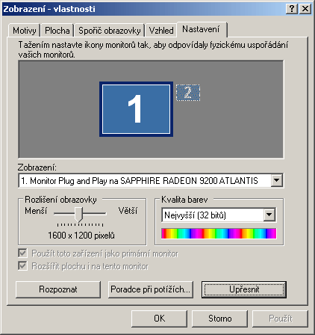
Dalším bodem je vizuální nastavení uživatelského rozhraní samotného systému Windows. To samozřejmě záleží na vás, ale radím držet se s extravagantnostmi raději při zemi a vizuální efekty používat v rozumné míře nebo nepoužívat vůbec (to závisí na výkonu vašeho PC). Důležité je, aby se vám pracovalo pohodlně a příjemně, ale nezapomínejte na přehlednost, která je také důležitá a usnadňuje orientaci v prostředí složitých hudebních aplikací i v systému celkově. Já osobně ve Windows XP používám pro okna a tlačítka klasické nastavení namísto stylu Windows XP. Vizuální motivy se mi za prvé nelíbí, za druhé záhlaví oken a systémová lišta mají v režimu XP větší tloušťku, i některé další prvky jsou větší, takže v oknech aplikací je méně místa. Za třetí vizuální styly XP pro okna a nabídky mají negativní vliv na výkon systému (i když malý) a i když mám poměrně rychlý stroj, přijde mi zbytečné mrhat jeho výkonem.
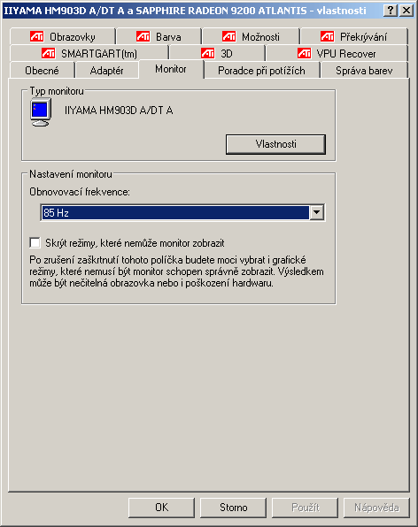
Nastavení zvuku
Nyní se pojďme věnovat něčemu, co je našemu tématu bližší. Konfigurací nastavení zvukového rozhraní (zvukvé karty) se budeme podrobněji zabývat v některém z příštích dílů (konkrétní nastavení se navíc liší model od modelu a téměř vždy je nutné nastavit zvuk v každém hudebním programu samostatně). Na tomto místě jen zmíním základní věci týkající se nastavení ve Windows. To najdete v Ovládacích panelech pod ikonou Zvuky a zvuková zařízení (Win XP/2000), u starších verzí pod ikonou Multimédia. Užívání zvukových schémat, případně vlastních zvuků k událostem ve Windows, se pochopitelně neslučuje s fungováním počítače pro práci ve studiu (zvuky by působily rušivě - představte si, že vám něco kváká do nahrávání nebo aranžování skladby :-). Proto je nutné (alespoň po dobu práce s hudbou a zvukem) vybrat schéma Bez zvuku. O záludnosti, která vás potká ve Windows XP v podobě nahrazení zvuků k událostem pípáním PC speakeru, jsem již mluvil v souvislosti se zásahy do registru systému, takže víme, jak jej vypnout. Dalším bodem je kontrola výchozího zařízení pro přehrávání zvuku, zvláště v případě, že máme zvukových zařízení nainstalováno více. Jakmile zvolíte výchozí zařízení, tam, kde je to možné, kliněte na Upřečsnit a v záložce Výkon nastavte kvalitu převodu vzorkování na nejvyšší (stejně tak hardwarovou akceleraci, ale ta by již měla být nastavena na úplnou automaticky). Nastavení reproduktorů ve Windows nemá velký význam (na většinu věcí nemá vliv), ale pro jistotu je nastavte tak, aby to odpovídalo tomu, na čem zvuk posloucháte (nejčastěji tedy stolní stereofonní reproduktory). U přehrávání hudby MIDI vyberte MIDI zařízení, které chcete používat pro programy od Microsoftu (v hudebních aplikacích, které budete používat se to stejně nastavuje zvlášť) - pokud možno se vyhněte softwarových Wavetable syntéz (které jsou u drtivé většiny zvukovek šílené) a vyberte možnost, která zní nejlépe (např. u zvukovky SB Live! to je SB Live! Synth A nebo B - písmeno značí buď první nebo druhý MIDI okruh, přičemž každý má 16 MIDI kanálů). Abychom měli přehled, odkud je zvuk vyluzován, zaškrtněte Použít pouze výchozí nastavení. Pokud někde v nastavení najdete políčko Umístit ikonu ovládání hlasitosti na hlavní panel, zaškrtněte jej (v případě, že chcete používat jiný mixer, který může být součástí softwarového vybavení k vaší zvukové kartě, zaškrtávání není nutné). Ať už budete využívat mixer ve Windows, nebo ne, je dobré v jeho Možnostech zapnout volbu Upřesňující nastavení a ve Vlastnostech zaškrtnout k zobrazení všechny ovladače hlasitosti jak u přehrávání, tak nahrávání. Pokud vaše zvukovka disponuje ekvalizérem (často je jen dvoupásmový - basy a výšky), nechte jej vynulovaný, aby zvuk (nahrávaný a přehrávaný) nebyl zkreslený a jeho frekvenční charakteristika zůstala vyrovnaná. Ekvalizér potom zapínejte jen když potřebujete (třeba při sledování filmu nebo pouštění hudeby jen pro poslech), pro úpravy zvuku je lepší používat jiné ekvalizéry, ke kterým se dostaneme později. V mixeru přehrávání povypínejte všechny momentálně nepoužívané a tudíž nepotřebné vstupy, které by mohly přispět svým (byť i malým) šumem, který by hlavně u nižší kategorie zvukových rozhraní mohl být slyšitelný.
Údržba systému
Ač se může někomu zdát mimo naše téma, i údržba systému si zde zaslouží trochu pozornosti. Opět zmíním jen to základní.V Systémových nástrojích, které jsou součástí Windows (Nabídka Start - Programy - Příslušenství - Systémové nástroje) najdete program Defragmentace disku (u jiných verzí Windows než XP a 2000, které pracují v systému souborů FAT 32 ještě také ScanDisk). Slouží k přeorganizování dat na diskových jednotkách pro rychlejší manipulaci se soubory (načítání, kopírování, přesouvání...). Na hard disku jsou clustery ("shluky" či "seskupení"), do kterých jsou zapisována data. Clustery na každé jednotce mají stejnou velikost, která závisí na tom, jak je disk naformátován (cluster může mít např. 1 kB, 2 kB, 4 kB, 8 kB apod. - souvisí s velikostí disku a použitém systému souborů). Několikamegabajtový soubor je potom na disk zapsán tak, že je se rozprostírá po několika clusterech. Postupem času - tím, jak jsou soubory na disk zapisovány (hlava nehlava - pokud možno co nejrychleji), dochází ke fragmentaci souborů (nejsou u sebe tak, jak by měly být), což následně zpomaluje jejich načítání (soubor je pak třeba načítán z několika od sebe vzdálených oblastí disku, což trvá déle než kdyby byl v sousedních sektorech). Proto je dobré disk pravidelně defragmentovat, což záleží na tom, jak velké přesuny dat běžně provádíte. Defragmentaci můžete dělat třeba jednou za týden, jednou za měsíc, zkrátka podle potřeby. Existují i profesionálnější nástroje pro defragmentaci než je zmíněný program od Microsoftu, ale i ten základní účel splňuje.
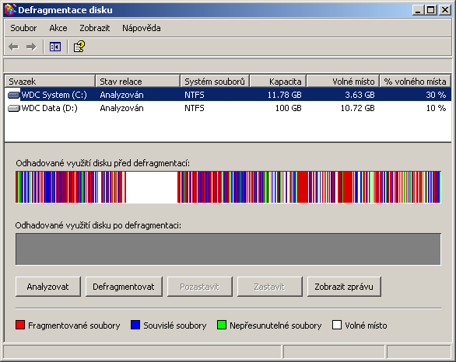
Dalším kamenem úrazu je systémový registr. Kromě toho, že je v něm obrovské množství údajů, ze kterých se skládá samotný systém, dále uživatelské profily a bůh ví co ještě, registr obsahuje také údaje programů, které máte nainstalované. Obvykle se jedná o nastavení pozic oken, vašeho nastavení v programech, informace nutné k odinstalaci a další informace. Nainstalované programy si tedy do registru zapisují různá data, ale ne vždy je všechna smažou poté, co je odinstalujete. Registr se tak postupem času zanáší zbytečnými informacemi a jeho velikost roste. Vzhledem k tomu, že Windows s ním často pracuje (kontroluje ho při každém spuštění), je dobré registr udržet v dobrém stavu. Jistě se bez toho obejdete, ale po delší době, co pužíváte operační systém (aniž byste jej přeinstalovali), se mohou některé procesy důsledkem toho zpomalit.
Existuje mnoho programů pro údržbu systému, teď si vzpomenu snad jen na FixIt Utilities, TweakIt a možná Norton Utilities. Tyto programy bývají vybaveny velkým množstvím funkcí od čištění registru a nepoužívaných knihoven, defragmentaci disku přes kontrolu a opravu chyb na disku, zásahy do registru v podobě úprav některých parametrů až po měnění spouštěcího loga Windows a dalších blbůstek.
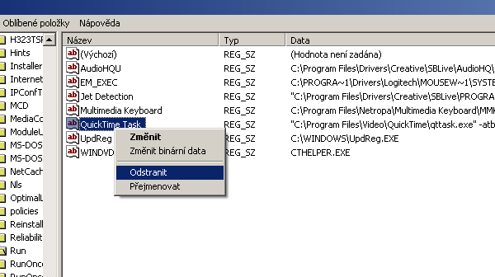
Ještě si na závěr dovolím jednu připomínku k tomuto bodu. I když mnoho lidí má v dnešní době poměrně výkonné počítače, někdy mi vstávají hrůzou vlasy na hlavě, když vidím, co všechno mají spuštěno. Mnohdy za to ani nemohou, protože spousta programů po instalaci automaticky přidá do registru informaci pro spouštění programu po naběhnutí Windows. Program se pak drze usadí v levo dole v hlavní liště a myslí si, že je pánem vašeho počítače. Některé ikonky na liště se vám samozřejmě mohou hodit pro rychlý přístup k vámi používaným programům. Rozhodně je dobré nechat na liště trvale ikonu pro ovlávání hlasitosti (mixer), nastavení parametrů zvukové karty, případně několik dalších. Ale veškerým nechtěným a zbytečným programům doporučuji v registru (nebo pomocí nějaké utility spravující programy po spuštění) zatrhnout automatické spouštění po startu Windows. Cesty k těmto programům se mohou nacházet na několika místech: 1. Ve složce Po spuštění v Programech windowsovského Start menu (tam ale už nebývají tak často z důvodu jednoduché odstranitelnosti naštvaným uživatelem). 2. Jinde - přímo v registru - v případě aplikací ve složce Run, v případě služeb (jsou spouštěny ještě před úplným naběhnutím Windows) v RunServices. Obě tyto složky se v registru nacházejí zde: "HKEY_LOCAL_MACHINESOFTWAREMicrosoftWindowsCurrentVersion. Ty samé složky jsou však ještě v "HKEY_CURRENT_USER..." (zbytek cesty je stejný) - tam se ukládají programy po spuštění jen pro aktuální uživatelský profil a obvykle jich tam nepřibývá tolik. Jakmile najdete hledaný program, jednoduše celý klíč s cestou k souboru odstraníte (stejně jako na obrázku v případě vlezlého QuickTime). Dávejte si ale pozor na to, co odstraňujete! Ne všechno je k ničemu. Některé klíče patří samotnému systému, jiné mohou patřit ovladačům zvukovky apod. Po spuštění Windows samozřejmě v systému neustále běží mnohem více procesů (ne jako aplikace, ale jako systémové úlohy a procesy), které ve větší míře zabírají paměť RAM a trochu žerou výkon procesoru - v drtivé většině se však jedná o úlohy spuštěné systémem, bez kterých by vše nefungovalo, jak má. Najdete je po stisku ctrl+alt+delete ve Správci úloh (tady samozřejmě najdete i procesy oněch "nechtěných" aplikací, ale teď mám na mysli úlohy systému) a můžete je v případě potřeby ukončit (ne všechny). To ale doporučuji jen zkušeným uživatelům. Takže abych to shrnul - pokud chcete dělat na PC hudbu, rozhodně nepotřebujete mít spuštěných zbytečně moc aplikací - deset ikonek v liště je podle mého názoru prostě k ničemu, i když máte výkonný počítač s velkou RAMkou.
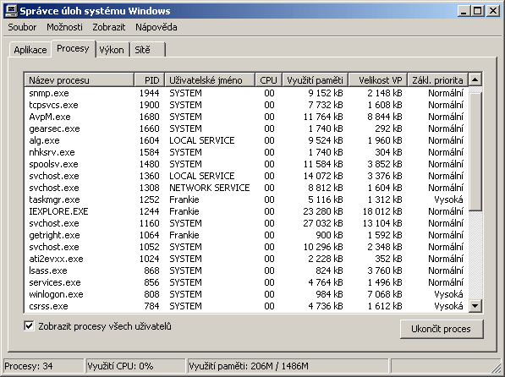
Software pro systém a fungování aplikací
Ovladače hardwaru
Těmto se budu věnovat jen krátce. Ovladače (drivers, drivery) software nutný k tomu, aby hardwarové komponenty počítačy fungovaly tak, jak mají (ony by bez nich kolikrát fungovaly, ale jen se základními funkcemi). O problematice kompatibility ovladačů pod Windows by se dala napsat nejedna diplomová práce, takže to raději nebudu příliš rozebírat. Když si koupíte nějaký hardware (třeba zvukovku), měli byste k němu dostat i CD s ovladači, které po namontování hardwaru a spuštění systému nainstalujete. Operační systémy Windows dovedou rozpoznat velké množství běžně používaného hardwaru a ovladače k nim nainstalovat automaticky (to se děje už při instalaci Windows). Jsou to ovšem obvykle ovladače od korporace Microsoft, nikoli firemní ovladače přímo od výrobce. U mnoha běžných zařízení je to celkem jedno, ale třeba u grafické karty, zvukové karty a některých složitějších zařízení je vhodné (či přímo nutné) nainstalovat ovladače od výrobce konkrétního hardwaru. Jen u těch je totiž nejvyšší pravděpodobnost, že budou s výrobkem kompatibilní (musí být samozřejmě nainstalována verze odpovídající verzi operačního systému, který používáte) a budou fungovat všechny dostupné funkce. Vývojáři Microsoftu se snažili lidem v zatím nejnovějším systému Windows XP oplatačky s drivery usnadnit tím, že instalace probíhá téměř automaticky. Ne vždy se to povedlo usnadnit doopravdy (některé kontraproduktivní snahy snažících se vývojářů této korporace jsou bohužel dobře známy), zvláště pokud se jedná o profesionály, kteří dávají přednost si vše udělat sami podle sebe. Zvláštní kapitolou je problematika tzv. digitálních podpisů, o kterých už jsem se dříve zmínil. Je sice šlechetné testovat hardware v laboratořích Windows Hardware Quality Labs, aby bylo jisté, že se systémem Windows XP skutečně spolupracuje, ale problémy, které s tím souvisejí, za to často nestojí. Mnoho ovladačů digitální podpis neobsahuje (dokonce i některé od samotného Microsoftu), což se projevuje otravnými hláškami při instalaci. Obvykle je lze s klidným srdcem ignorovat a pokračovat dál - pokud jsou ovladače skutečně pro Win XP a pouze nemají podpis, v drtivé většině fungují.
Ovladače multimédií
Ovladače multimédií, nebo-li Ovladače zvuku, videa a her, slouží přesně k tomu, co o nich říká název. Pro systém Windows existují ovladače DirectX, které podporují různá urychlení fungování grafiky, přehrávání videa, 3D vykreslování, použití textur, emulace 3D zvuku a další věci. Téměř všechny současné počítačové hry rozhraní DirectX neodmyslitelně využívají. V případě grafiky se jedná především o DirectDraw (softwarové vykreslování), Direct3D (hardwarově urychlené vykreslování a textury - nutná podpora vhodné grafické karty) a Open GL (novější standard podobný Direct 3D, který také využívá textury, načítající se do paměti grafické karty). V případě zvuku se jedná o standardy DirectSound pro digitální zvuk a DirectMusic pro hudbu ve formátu MIDI. Pod rozhraní DirectX patří ještě síťové ovladače a ovladače vstupních zařízení (klávesnice, myš, joystick), ty nás ovšem momentálně nezajímají. K DirectSound zatím zmíním jen to, že ve velké míře urychluje přístup ke vstupním a výstupním portům zvukového rozhraní, čímž snižuje latenci (zpoždění) průchozího zvukového signálu během práce s audiem. Pokud v audio aplikacích (syntetizátory, efekty, editory...) v nastavení zvuku zvolíme k použití výstup/vstup DirectSound In/Out (může být pojmenován různě podle vaší zvukové karty), nástroj bude reagovat rychleji a my budeme spokojenější. Existují ještě drivery ASIO vyvinuté firmou Steiberg speciálně pro použití s hudebními programy, které jsou pro naše účely zatím nejvhodnější, protože nabízejí profesionální kvalitu a ještě nižší latenci. ASIO drivery nepodporují všechny zvukové karty, ale ty profesionální (a dnes už mnoho semi-profi nebo některé novější zvukovky od Creative) s nimi samozřejmě počítají. To je zatím k ovladačům zvuku vše, dostaneme se k nim ještě v příštím díle, kde se budeme zabývat programy pro tvorbu hudby a zpracování zvuku.
Kodeky
S kodeky se dnes i hudebně netvořiví jedinci setkávají úplně běžně. Původ slova "codec" ("kodek" není nic jiného než jeho počeštění) zřejmě pochází ze slov "encode" a "decode" (tedy doslova kódovat a dekódovat, což není z jazykového hlediska příliš elegantní, nicméně se to používá). Kodek je software v podobě knihovny (nikoliv spustitelný program) - v prostředí Windows je to soubor s příponou DLL, který je tu od toho, aby bylo možné přehrávat, komprimovat a dekomprimovat formáty souborů, které uchovávají jiný než lineární formát zvuku (tedy komprimovaný v určitém poměru k originálu, ze kterého byl komprimovaný soubor pořízen). Nejznámějším příkladem je nejrozšířenější formát MP3 (MPEG I, Layer 3), který jako každý jiný podobný formát (WMA, OGG, VQF...) potřebuje nainstalovaný kodek, aby bylo možné do něj hudbu převést, případně ji zase převést zpět do původního souboru. Nejpoužívanějším MP3 kodekem je vysoce kvalitní Lame, který postupně vytlačil zastaralejší Blade. Některé kodeky jsou již ve Windows obsaženy, ostatní jsou buď součástí programů (encoderů/decoderů, grabberů, přehrávačů...), které je potřebují, nebo je nutné je nainstalovat samostatně. Kodeky existují jak pro audio, tak pro video. Mezi nejpoužívanější zvukové kodeky patří vedle již zmíněných lineární PCM (představuje standard pro záznam digitálního zvuku), ADPCM, MSADPCM, GSM, Fraunhofer IIS MPEG Layer-3, Windows Media Audio, profesionální AAC (normy MPEG-2 nebo MPEG-4), ATRAC3 a spousta dalších. Z videokodeků jmenujme alespoň Indeo video, Intel Indeo, IYUV, Cinepak, Microsoft Video 1, Microsoft RLE, jistě jste se setkali s populárním DivX, případně alternativou XviD MPEG-4. Na kodeky ještě narazíme, až se dostaneme k hudebnímu softwaru pro běžné užití, tedy hlavně přehrávačům, grabberům/ripperům, enkodérům a dekodérům.
Vybavení domácího studia - Software (3. díl)
Ve třetím díle seriálu o vybavování domácího studia se konečně dostáváme k hudebním aplikacím. Budeme sledovat osnovu vyplývající z rozdělení v minulého dílu. Projdeme skrz přehrávače, grabbery, enkodéry/dekodéry a další běžné programy a potom se budeme věnovat hlavní náplni dnešního dílu, kterou je software pro práci s hudbou a zvukem.
V tomto článku potěším všechny, kteří se rádi koukají na obrázky - v článku je jich opravdu požehnaně. Pro lepší názornost a porozumění jednotlivým typům programů jsem vždy vybral zástupce za určitou skupinu a udělal jeho screenshot. Takže se pustíme do toho. Pro lepší přehled opět uvádím strom rozdělení softwaru, kterým se tento a minulý díl zabývá, s tím, že jsem jej doplnil o dva druhy hudebních programů, na které jsem nedopatřením zapomněl (DJs a "trackeři" snad prominou).
Rozdělení
1. Operační systém
2. Software pro systém
- Ovladače hardwaru
- Ovladače multimédií
- Kodeky
3. Software pro uživatele (aplikace)
- Hudební software pro běžné užití
- Přehrávače
- CD audio přehrávače
- přehrávače multimediálních souborů
- programy pro DJs
- Grabbery (rippery)
- Enkodéry/Dekodéry
- Utility
- Ostatní
- Software pro práci s hudbou/zvukem
- Audio editory
- Multitrack audio/MIDI editory
- MIDI sekvencery
- Komplexní hudební studia
- Krokové sekvencery
- Trackery
- Syntetizátory
- Samplery
- Signálové procesory (efekty aj.)
- Utility
- Ostatní
Software pro uživatele (aplikace)
Myslím, že už jsem zmínil pojem aplikace (z angl. application) - je to software, se kterým přicházíme běžně do styku, a to za různými účely. Aplikace běžící pod OS Windows se spouštějí souborem s koncovkou EXE (executable = spustitelný). Jedná se vlastně o software nejbližší uživateli a většina programů, se kterými pracujeme, se dá označit jakou aplikace. Existují různé typy, podle toho, k čemu slouží. Velmi hojně jsou používané kancelářské aplikace, kam se řadí textové editory (Word, Quark), tabulkové procesory (Excel), aplikace jsou koneckonců i počítačové hry, nám budou blízké multimediální aplikace jako digitální videostřižny a především programy pro práci s hudbou a zvukem, o kterých bude v dnešním článku řeč.
Hudební software pro běžné užití
Této skupině se nehodlám věnovat nijak podrobně. Přestože patří tyto programy mezi nejčastěji užívané - slouží k běžným úkonům jako je konverze audio stop do některého z komprimovaných formátů (případně i zpět), přehrávání hudebních CD a multimediálních souborů (hudba, video) - nemají přímou souvislost s tvorbou hudby nebo zvukem a koneckonců většina z nás je stejně zvyklá s nimi běžně pracovat. Uživatelé Macintoshů snad prominou fakt, že v následující kapitole se budu zabývat pouze programy pro operační systém Windows, protože je sám používám. Ale jakmile se vrhneme na další kapitolu, narazíme na mnoho profesionálních hudebních aplikací, které jsou vyvíjeny pro obě rozšířené platformy PC i Mac.
Přehrávače
Přehrávače můžeme rozdělit do tří kategorií: CD audio přehrávače, programy pro přehrávání multimediálních souborů (ať už zvukových či audiovizuálních) a přehrávače pro DJs.
CD audio přehrávače - slouží k přehrávání běžných hudebních disků, tedy CD s audio stopami. Mezi známé přehrávače patří CDrun, CoolCD Studio, CDmax či Amazing Slow Downer, který navíc nabízí hrátky s výškou a rychlostí přehrávání.
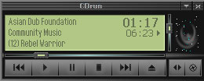
Kompaktní přehrávač CDrun je dobrou náhradou za běžný přehrávač ve Windows
Přehrávače multimediálních souborů - fungují jako multimediální jukeboxy, které mohou přehrát různé typy hudebních souborů, ať už se jedná o lineární (nekomprimované) audio ve formě WAV souborů (případně appleovských AIFF) nebo o komprimované soubory MP3, WMA, OGG, Real Media - RA, RM - případně o moduly - hudební soubory trackerů (k těmto programům pro tvorbu hudby se dostaneme později) MOD, IT, XM, S3M a dalších. Přestože existuje mnoho přehrávačů zaměřených jen na určitou skupinu souborů (WAV, MP3... nebo moduly trackerů), trendem je vyvíjet přehrávače univerzální, které umějí přehrávat nejpoužívanější komprimované i nekomprimované zvukové formáty, trackery a stopy z audio CD současně. Některé si poradí i s videem, i když osobně doporučuji pro přehrávání videa používat programy k tomu určené, které to umějí lépe a hlavně nabízejí nesrovnatelně větší množství funkcí a nastavení (např. Zoom Player, BS Player či velké množství DVD přehrávačů). Existují i přehrávače zaměřené jen na určitý typ souborů, např. přehrávače modulů zmíněných trackerů (k tomuto pojmu se dostaneme později). Mezi nejpoužívanější univerzální přehrávače patří Winamp, Sonique, z dalších jmenujme třeba Jet Audio, Deli Player, Tray Player, n.player a QCD Player. Existuje jich ale obrovské množství.
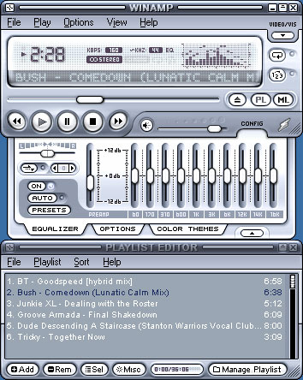
Winamp 5. generace přehrává velké množství hudebních souborů a také video
Přehrávače pro DJs - jsou to speciální typy přehrávačů, které jsou svými funkcemi uzpůsobeny k přehrávání a mixování dvou a více skladeb dohromady a v podstatě tak nahrazují DJské CD přehrávače (případně) gramofony a mixpult, s tím rozdílem, že počet přehrávaných tracků je limitován pouze použitým softwarem (některé umožňují použití až 16 decků - jednotek pro přehrávání). DJské programy pro mixování umožňují měnit "pitch" (výšku základního tónu a rychlost přehrávání - podobně jako na gramofonech), ty lepší disponují funkcí "master tempo", která mění pouze tempo skladby při zachování výšky (provádí tedyčasovou kompresi/expanzi v reálném čase). Kromě samozřejmých ovládacích prvků přehrávání (včetně tlačítka "cue"), crossfaderu (pro prolínání skladeb) a jog wheel (kolečko, které může sloužit k různým účelům - nejčastěji k podrobnému posunování za účelem vyhledání začátku beatu pro označení cue, odkud se bude přehrávat po stisknutí play, může také sloužit pro změnu výšky, scratching a další), je k dispozici náhled na vlnový průběh zvukového signálu každé skladby, indikace tempa (popřípadě systém pro jeho autodetekci) a doplňkové funkce jako efekty, filtry, ekvalizér, scratching apod.
Mezi kvalitní DJské přehrávače patří legendární Traktor DJ Studio, MixVibes Pro nebo BPM-Studio Pro. Pro krajní zastánce vinylů a klasického deejayingu bych poznamenal, že software pro PC deeaying si neklade za cíl nahradit hraní z desek (které jsou stejně nenahraditelné), pouze nabízí pro DJs další alternativu, jiný způsob hraní, který má své výhody i nevýhody, ale v každém případě nabízí mnoho možností a má něco do sebe.
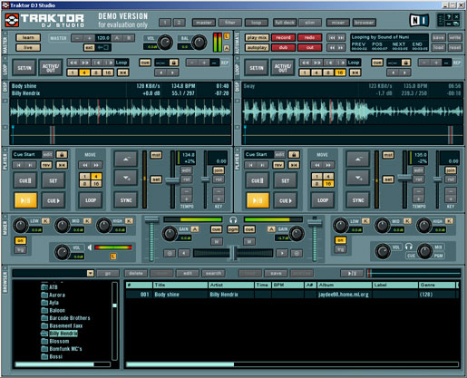
Traktor DJ Studio patří k nejpropracovanějším programům pro hraní a mixování
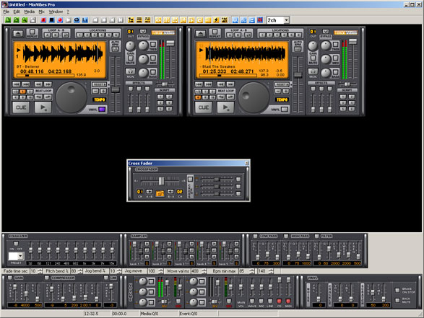
Dalším výtečným programem pro DJs je MixVibes Pro, který zvládá až 16 decků (kanálů) a nabízí i lecos navíc
Grabbery (rippery)
Tyto programy slouží ke kopírování stop z hudebních CD na hard disk. Tento proces se nazývá audio extrakce a během něj čte mechanika digitální audio ze stopy na CD a převádí jej do zvoleného zvukového formátu a ten zapisuje v podobě souboru na hard disk (1 audio stopa = 1 soubor). Čím nižší rychlostí grabujeme (grab = urvat, shrábnout, další užívaný pojem je rip = roztrhnout, rozpárat), tím je proces audio extrakce preciznější. Pro velmi přesné výsledky a bezproblémovou korekci chyb odborníci doporučují nerostáčet CD mechaniku na vyšší rychlost než 4x. Ne všechny programy (a mechaniky) ovšem umožňují rychlost regulovat. Audio stopy můžeme při extrakci převádět do standardního WAVu (nekomprimované - vhodné pro budoucí zásahy do nahrávky či opětovné vypálení) nebo přímo do některého z kompresních formátů, například do MP3. Většina dnešních grabberů může provádět kromě samotné extrakce audia i jeho kompresi, a to najednou. Mnoho programů je vlastně kompinací grabberu a enkodéru/dekodéru, popřípadě i přehrávače. Mezi známé rippery patří Exact Audio Copy, Easy CD-CD Extractor, Win DAC, FreeRIP, Audiograbber, Easy CD-Ripper...
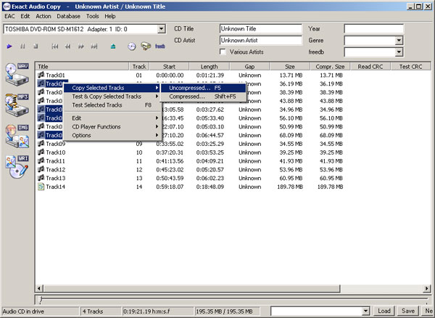
Exact Audio Copy - seznam audio stop, úplně dole je datová stopa (multimediální prezentace kapely)

Enkodéry/dekodéry
O těchto programech jsem se už zmínil v souvislosti s grabbery. K převodu nekomprimovaných hudebních souborů (WAV) na komprimované (MP3, OGG, WMA...) je třeba enkodér (encoder), k opačnému postupu (třeba z důvodu vypálení hudby v MP3 na audio CD) zase potřebujeme dekodér (decoder). Programy, které jsem takto nazval by se daly taky klidně pojmenovat konvertory, protože slouží k převodu (konverzi) mezi různými zvukovými formáty.
Je třeba myslet na to, že drtivá většina používaných metod komprese zvuku nad kompresní poměr 2:1 (velikostní poměr mezi originálním a komprimovaným souborem) je ztrátová. To znamená, že z původního souboru jsou vypuštěny některé informace, čímž lze dosáhnout několikanásobně nižší velikosti komprimovaných souborů. Při dekompresi (tedy převodu komprimovaných souborů zpět na lineární formát) se zkomprimovaný zvukový signál pouze přepíše do běžného formátu digitálního audia (WAV) a nárůstu souboru zpět na původní velikost, ovšem informace, které byly při kompresi vypuštěny již nelze nahradit a v dekomprimované nahrávce se vyskytovat nebudou. Zvuková kvalita takového hudebního souboru už bude stejná (případně i o něco horší - podle způsobu dekomprese) jako u komprimovaného souboru.
Nejpoužívanější formáty jsem už zmínil v odstavci pojednávajícím o přehrávačích a to, že se s nimi setkáváme denně a že bez nich by se hudba po internetu nemohla masově šířit, asi není třeba dodávat. Jako muzikanti se s nimi budeme ještě setkávat i v jiných podobách - komprese zvuku (ať už ztrátová či neztrátová) se používá některých typech nástrojových bank pro zvukové karty a pro paměti ROM některých elektronických hudebních nástrojů, ale i tam se dnes již dává přednost lineárnímu vzorkování za udržením vyšší zvukové kvality (např. formát AWM u nástrojů Yamaha).
Mnoho programů umí převádět nějpoužívanější formáty digitálního audia vzájemně mezi sebou (např. z WMA na MP3 nebo z MP3 na OGG) i "vyrábět" klasicky z WAVu a zpětně dekomprimovat. Jak jsem již zmínil u grabberů, trendem je slučovat více funkcí do jednoho programu, takže se čím dál častěji můžeme setkávat s programy, které tohle všechno umějí a ještě zvládnou extrakci z audio CD do libovolného formátu. Těžko říci, které programy jsou nejznámější, existují jich opravdu mraky... tak třeba Advanced MP3 Converter, BonkEnc, Super MP3 Converter, All to MP3 Converter, nebo ze zmíněných alll-in-one programů např. Easy CD-DA Extractor (obsahuje několik samostatných uitilit pro extrakci, konverzi či vypalování).
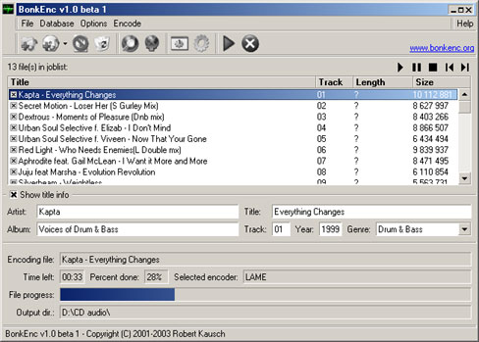
Freewarový konvertor BonkEnc
Utility
Slovo utilita (z angl. utility) je výraz používaný pro (obvykle) menší programy, které slouží pro jediný účel. Mohou to být programy provádějící jednu určitou věc (případně i několik) nebo software usnadňující práci či řídící funkci jiných programů. Mnoho z nich je freeware. Mezi utility můžeme například zařadit prográmky pro vylepšené ovládání hlasitosti (Volume Tray, Global Audio Control), ovládání Winampu z lišty Windows a mnoho dalších.
Ostatní
Mezi ostatní programy můžeme zahrnout spoustu dalších programů, které nepatří do některé z kategorií, ale přitom je lidé běžně používají. Jsou to například hojně užívané editory ID3 tagů pro MP3 a jiné soubory, programy pro udržování databáze multimediálních souborů (často kombinované s přehrávačem), dále třeba různé rekordéry pro nahrávání zvuků odehrávajících se v počítači a ukládání do WAVů či komnprimovaných audio souborů.
Software pro práci s hudbou/zvukem
Konečně se dostáváme ke skupině programů, o kterou nám jde především. Část z programů, které jsem do této skupiny zařadil, slouží ke tvorbě hudby, zatímco jiné spíše k editaci zvuku (bez které se obvykle při plnohodnotné práci hudebníka na PC stejně neobejdeme). Malá část programů, která se občas také může hodit, nepracuje přímo s digitálním audiem (ať už v podobě hudby či jiné podstaty), ale pomáhá hudebníkovi s výpočtem některých hodnot, některé programy zase slouží k převodu naskenované partitury do not, se kterými lze potom pracovat v notačním editoru.
Pro úlné začátečníky s hudbou a zvukem na PC (a myslím, že nejen pro ně - setkávám se s tím, že i pokročilejším hudebníkům nejsou jasné některé principy, na nichž digitální záznam funguje) by rozhodně přišel vhod článek vysvětlující podstatu zvuku v digitální podobě, popisující proces jeho zápisu a převodu do analogové podoby a zpět. Stydím se, že takový článek na AudioCity ještě nevyšel, ale hned na tomto místě slibuji, že to brzy napravím a věnuji jeden samostatný článek digitálnímu zvuku a druhý článek MIDI normě.
Co je to MIDI?
Vzhledem k tomu, že pojem MIDI by mohl dělat začátečníkům problémy, pokusím se jen krátce vysvětlit, o co jde, aby pro ně byl zbytek článku srozumitelný. MIDI (Musical Instrument Digital Interface) je zavedený standard pro vzájemnou komunikaci mezi elektronickými hudebními nástroji a dalšími zařízeními (keyboardy, syntetizátory, samplery, sekvencery, počítač...). Narozdíl od audia MIDI kabely neprochází žádný zvuk, ale informace o přenášených MIDI eventech (událostech), kterými mohou být noty a jejich parametry, nastavení MIDI kontrolerů (ovlivňují noty a tím výsledný zvuk, který pak noty v nástroji hrají) - ohýbání tónu, mobulace, zapnutí/vypnutí pedálu, hloubku efektů a další věci. Přijatá MIDI data si potom každý nástroj (i počítač) přebere po svém a pokud je vybaven nástrojovými bankami (teprve v těch se ukrývají skutečné zvuky hudebních nástrojů, bicích a ruchů), přehrává přijaté noty a další eventy. Takže pro upřesnění: MIDI eventy jsou jen informace (taková notová partitura s definicemi nástrojů a dalších parametrů), které MIDI zařízení využijí k tomu, aby spouštěly zvuky jedotlivých not nástrojů ve svých bankách a tím přehrávaly skutečnou hudbu. A nopak - pokud nahráváme melodii na klávesách připojených MIDI kabelem k počítači, software (MIDI sekvencer) zaznamenává pouze noty a další eventy, které následně během přehrávání MIDI souboru (koncovka MID nebo RMI) využije ke spuštění zvuků nástrojů v bance načtené v paměti zvukové karty nebo RAM počítače a my sylšíme kompletní hudbu. Pokud se jedná o zvuk MIDI skladeb, kvalita nástrojů závisí na použité sadě zvuků zařízení, které přijímá MIDI eventy (tedy na nástrojové bance v PC nebo připojeném syntetizátoru či klávesách), z čehož plyne, že stejná skladba může znít různě, podle toho, jaký nástroj (PC nebo klávesy) ji přijímá a hraje.
Problematika MIDI se svými několika standardy a zejména SysEx příkazy je natolik obsáhlá, že by vydala (a taky že už několikrát vydala) na samostatnou publikaci. Pro zájemce mohu doporučit postarší knihu Svět MIDI pravděpodobně největšího českého odborníka Daniela Forró nebo informace na internetu, které jsou však ve srovnání s odbornými publikacemi velmi kusé a kolikrát i nepřesné.
Audio editory
Pod pojmem audio editory mám na mysli skupinu programů určenou k editaci zvuku, tedy k procesům jako jsou: nahrávání, střih, kopírování, vkládání, mazání, dále změny hlasitosti, dynamiky, výšky, rychlosti přehrávání, časové kompresi/expanzi ("natahování" zvuku beze změny základní výšky), práci s filtry, efekty a dalšími algoritmy. Rád bych zdůraznil, že se nejedná o skupinu programů pro tvorbu hudby, ale pro práci se zvukem, a to buď před tím, než se z něj stane hudba (nahrávání zvuků, ruchů, jejich editace a efektování, vytváření samplů "od nuly"...) a případně potom pro úpravu jednotlivých stop během tvůrčího procesu či pro finální úpravu již hotové nahrávky. Důležitý je tedy fakt, že v audio editorech pracujeme v jedné stopě (mono nebo stereo, případně ve vícekanálovém formátu), zatímco ve vícestopých (multitrack) editorech s několika stopami, ze kterých vytváříme celou nahrávku.
Prostředí běžného zvukového editoru lze rozdělit na editační okno, kde vidíme vlnový průběh (waveform) audio signálu (jeden pro každý kanál - u stereofonního zvuku tedy dva průběhy), některé editory současně zobrazují zmenšený náhled na celý zvukový soubor, dále jsou to ovladače přehrávání (transport controls), hlasitosti (úrovně signálu), nahoře je jako u všech programů klasické menu, odkud volíme příkazy a algoritmy, některé z často používaných funkcí v menu najdeme na liště s ikonkami. Lepší audio editory nabízejí různé nástroje pro analýzu zvuku v reálném čase (zobrazení spektra, osciloskopu, panoramy, úrovně signálu...), které si můžeme v případě potřeby ptevřít jako samostatná okna.
Jako zástupce audio editorů bych jmenoval programy WaveLab, Cool Edit (který je po odkoupení firmou Adobe Systems už nějakou dobu vyvíjen pod novým názvem Audition), GoldWave, Sound Forge a SoundProbe.
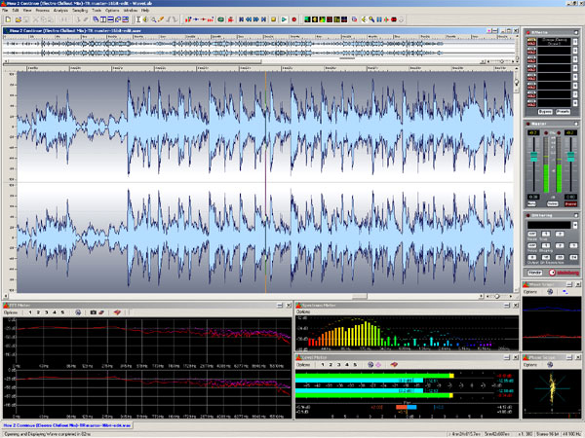
WaveLab - vidíme okno s vlnovými průběhy stereofonního signálu (hudební skladba) a několik oken s analytickými nástroji
Multitrack audio/MIDI editory
Tento typ editorů lze narozdíl od předchozího považovat za software pro tvorbu hudby. K tomu je prostředí programu také uzpůsobeno - kromě obvyklých ovládacích prvků zde najdeme nastavení tempa, metra a tóniny skladby. Nechybí okénko pro nastavení pozice, od kterého taktu přehrávat, nastavení pozice pro smyčkování a další prvky. V editačním okně (aranžéru) jsou jednotlivé stopy přehledně řazeny pod sebou, takže můžeme dobře vidět, které hrají současně, které clipy (tak se označují jedotlivé party - zvukové soubory nebo sekvence MIDI not) na časové ose předcházejí a které následují. S každým clipem lze libovolně manipulovat - přesouvat horizontálně po časové ose či vertikálně z jedné stopy do druhé, kopírovat, vkládat, mazat. Při dvojkliku myší na některý clip se otevře nové okno, ve kterém vidíme vlnový průběh příslušného clipu a můžeme jej samostatně upravovat (třeba nastavit jeho začátek a konec, smyčkovat...). V případě MIDI clipů se v novém okně otevře Piano Roll, což je výborný a přehledný způsob editace not - nalevo máme klaviaturu v plném rozsahu, nahoře značení taktů a dob, jednotlivé noty vidíme na časové ose názorněji než v klasické partituře, způsob editace je rovněž velice komfortní - noty se do osnovy zapisují tužtičkou, odstraňují gumou, jejich délku lze zkracovat a natahovat, lze označit celé bloky a přesouvat je horizontálně (v čase) i vertikálně (harmonicky), kopírovat a mazat. Při poklepání na určitou notu se otevře okénko vlastností této noty: začátek, délka, výška, velocity (rychlost úhozu), případně ještě něco navíc (záleží na konkrétním editoru). Další hlavní částí po editačním okně je okno mixeru. Některé editory (např. Sonar na obrázku) kromě klasického samostatného mixeru disponují ovládáním hlasitosti, zisku (gainu), panoramy a dalších prvků, které bývají součástí mixeru, zvlášť u každé stopy pro snadnější a názornější ovládání. Okno kompletního mixeru (i s úrovní efektů a dalšími prvky) lze samozřejmě otevřít i samostatně (na obrázku není vidět). Ovládání současných kvalitních multitrack audio/MIDI editorů (umožňují pracovat s audio i MIDI stopami) je i při velkém množství funkcí maximálně ergonimické a pochopitelné, takže i úplný začátečník by se měl program časem naučit ovládat. Jakmile vyzkoušíte několik různých programů od různých firem, zjistíte, že jsou si v zásadě velmi podobné. Editory se dají samozřejmě použít nejen k aranžování hudební skladby, ale i ke zvukovým kompozicím, třeba pro účely postprodukce (film, TV reklama, videoklip), proto mnoho profesionálních vícestopých studií podporuje i video stopy. Pro většinu muzikantů a zvukařů je tento typ editorů nejdůležitější součástí vybavení studia, protože v něm pracují nejvíce a skládají dohromady celou skladbu (často z již před tím připravených stop a samplů, který nahráli nebo jinak vytvořili). Těm ostatním tento software nahrazuje jiný typ programů, třeba komplexní studia (Reason) nebo nějaký jednodušší software.
Mezi hodně užívané profesionální aplikace v této kategorii patří ProTools, starý Cubase či jeho novější potomci Cubase SL a Cubase SX, dále Nuendo, Sonar, Samplitude, Vegas a pár dalších programů.
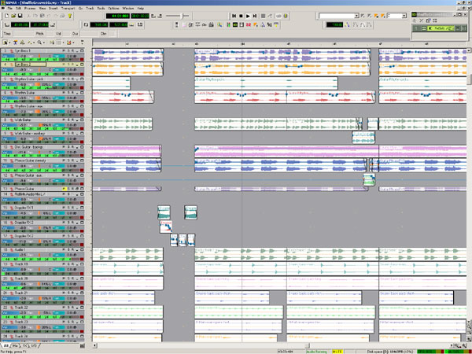
Pohled na přehrávání rozpracované skladby v Sonaru
MIDI sekvencery
Co je to MIDI, jsem už jednoduše vysvětlil, takže zbývá dodat, že MIDI sekvencery jsou programy pracující s hudbou ve formátu MIDI. Takových programů už je dnes opravdu málo a ve většině případů patří minulosti. Ne že by se MIDI nepoužívalo, ale dá se říci, že je nahradily multitrack editory, které pracují s MIDI i audiem současně. Programy, které pracují výhradně s MIDI, jsou většinou něoklik let staré a některé z nich umožňují v omezeném rozsahu použít i nějakou tu audio stopu. Já osobně jsem těmito programy odchovaný a používám je (i když stále méně) pro zaznamenávání nápadů, nahrávání melodie z MIDI keyboardu a k zápisu not v prvotní fázi komponování nové skladby. Dál už s MIDI stopami a především s audiem pracuji v multitrack editoru, přičemž používám i spoustu jiných programů (záleží na typu hudby a zvoleném postupu tvorby). Na obrázku vidíte typický MIDI editor a několik oken: Track View (rozvržení stop v MIDI kanálech, parametry stop a jejich názvy), Piano Roll (již bylo vysvětleno), Notation (transkripce zvolených stop do not), Mixer, Event List (zobrazení MIDI eventů ve vybrané stopě) a Conductor (sem se zadávají změny tempa, metra nebo předznamenání během skladby). Nahoře jsou ovládací prvky přehrávání, smyčkování a dole nastavení tempa a indikace MIDI aktivity (příjem a odesílání not).
K těm lepším MIDI sekvencerům patří známé a již nevyvíjené produkty firmy Voyetra - MIDI Orchestrator Plus a Digital Orchestrator a několik dalších, které si momentálně nevybavuji :-)
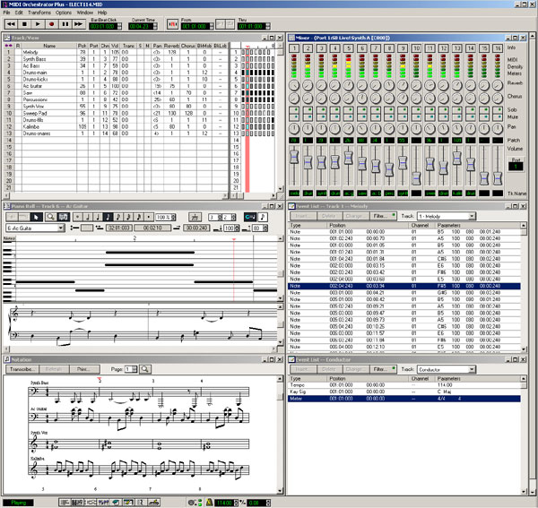
MIDI Orchestrator Plus se vyznačuje přehledným a funkčním grafickým prostředím
Komplexní hudební studia
Tento název jsem zvolil pro programy, které v sobě spojují syntetizátory generující zvuk, efekty, samplery, rythmery (bicí sekvencery), samplery a klasické editační okno se stopami, které uvedená zařízení využívají. Uživatel tak může v jediném programu začít vytvářet hudebu i "od nuly" s tím, že až do dokončení skladby se obejde bez jiného softwaru. Typickým příkladem je snad nejpropracovanější program tohoto typu Reason. Jeho prostředí připomíná rack, do kterého jsou zapojeny různé nástroje sloužící jako zdroje zvuku, krokové sekvencery, DSP jednotky (Digital Signal Processor) s efekty a další přístroje K editaci MIDI stop slouží klasický Piano Roll, MIDI stopy jsou následně přehrávány na nástrojích v racku, lze samozřejmě pracovat i s importovanými audio soubory. K Reasonu firma Propellerhead vyvíjí spoustu tzv. refillů (doplňků), které mohou obsahovat další samply, instrumenty či presety (definice nástrojů, rejstříky) pro rozšíření základního vybavení programu.
Zástupci této kategorie může být již zmíněný Reason, Project4, případně Orion či populární a poněkud jednodušší FL Studio (nová generace Fruityloops), které je založeno na krokovém sekvenceru a patternovém způsobu editace.
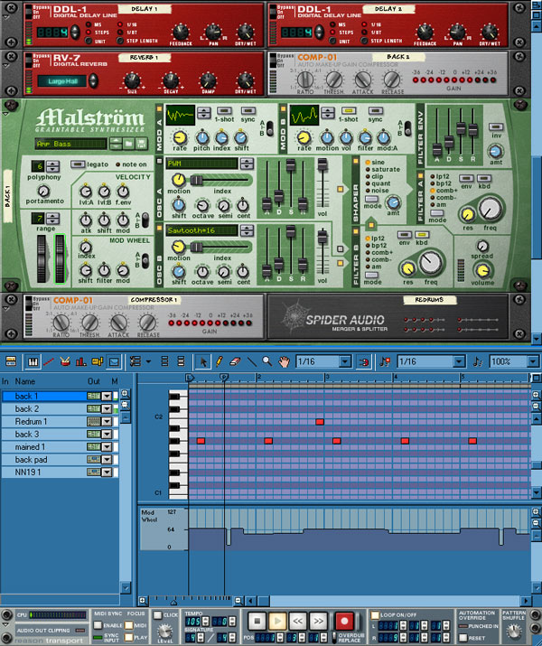
Reason - na obrázku jsou vidět efekty, syntetizátor Malstrom, kompresor, editační okno s Piano Roll a dole ovladače přehrávání
Krokové sekvencery
Krokové sekvencery ze své podstaty vycházejí ze skutečných hardwarových přístrojů - syntetizátorů, samplerů, rythmerů, případně z elektronických workstations (pracovní stanice), které vše zmíněné kombinují. Krokové sekvencery se jim říká proto, že jednotlivé noty melodické linky a jednotlivé údery bicí linky se zaznamenávají ve krocích, obvykle v šestnáctinách. Základem je jeden takt ve 4/4 metru, který se tedy dělí na 4 doby a obsahuje 16 kroků (kroků nemusí být vždy nutně 16, některé editory dovolují nastavit i jiný počet kroků v taktu). U melodické linky může mít každý krok jinou výšku, ale jeho pozice v taktu je přesně daná. Podle toho, jak se melodie zapíše do připravených "chlívků", vznikají melodické a rytmické struktury. Pokud je krok aktivovaný, nota, kterou reprezentuje hraje - a pokud je vypnutý, nota nehraje (místo ní je 16nová pomlka). U bicích je to složitější v tom, že bicí linka se skládá, stejně jako skutečná bicí sada, z několika různých elementů (kopák, snare/virbl, hi-hat, crash/činel, přechodové tomy a další perkuse), přičemž každému je vyhrazena jedna řada kroků. To může být v rámci úspory místa řešeno tak, že v jednu chvíli vidíme pouze jednu řadu 16 kroků společnou pro včechny bicí elementy rythmeru a pouze přepínáme, pro který element chceme kroky editovat (tak je tomu např. u populárního ReBirthu na obrázku). Záleží na konkrétním programu, jak moc nám dovolí si s kroky vyhrát. Často je možné nastavovat v omezené míře dynamiku jednotlivých not či úderů bicích, zapínat portamento mezi sousedními kroky (často nazývané slide = sklouznutí), měnit transpozici, barvu zvuků bicích a především melodických nástrojů - k tomu slouží různé filtry (cutoff = horní propust, renonance, modulace obálky...), volby typu vlnového průběhu, efekty a další prvky k obohacení zvuku. Sekvence kroků každého nástroje (syntetizátoru či bicí jednotky) lze skládat po jednom taktu do patternů (pattern = vzor, šablona), ze kterých lze poskládat celou skladbu. Struktura takto vytvořené skladby je pochopitelně velmi jednoduchá a mnohé skladebné postupy, harmonie a rytmické nuance jsou znemožněny, což patternové editory předurčuje k použití jen v některých hudebních stylech (tím myslím v případě, že v nich chceme vytvořit celou skladbu). Jedná se hlavně o styly elektronické hudby jako jsou electro, některé odrůdy techna, house, tec-house a zejména jungle a drum'n'bass, kde se staly velmi oblíbenými již ve své původní hardwarové podobě. Většina patternových sekvencerů obsahuje funkci shuffle, jejíž aktivací a nastavením úrovně lze docílit synkopovaného rytmu (v notách se mu také říká "tečkovaný rytmus" každá druhá šestnáctina by se v zápisu psala s tečkou, ale v jazzu se obvykle uvándí jen jako způsob přednesu, aby se zápis zbytečně nekomplikoval).
Pravděpodobně nejznámějším a současně nejtypičtějším příkladem krokového sekvenceru je ReBirth RB-338 (od tvůrců zmíněného Reasonu). Jedná se o program, který nabízí velmi věrné virtuální napodobeniny existujících přístrojů. Skládá se ze dvou legendárních basových syntetizátorů Roland TB-303 a rythmerů Roland TR-909 a TR-808 (na obrázku ve stejném pořadí shora). Krokové sekvencery se vyskytují často jako součást většího programu, třeba komplexního hudebního studia nebo jako doplňková výbava multitrack editoru (třeba v podobě DX i či VST instrumentu - probereme později).
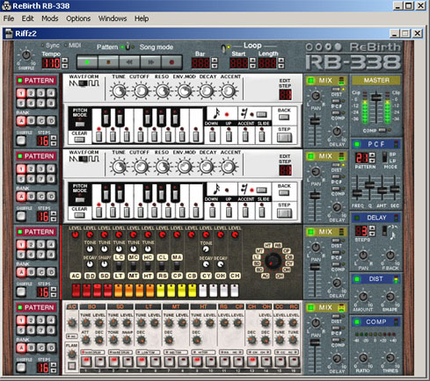
ReBirth se skládá ze dvou stejných syntetizátorů, dvou různých rythmerů a několika málo efektů
Trackery
Trackery představují jeden z nejstarších způsobů vytváření elektronické hudby pouze na PC. Jejich největší rozmach již patří minulosti, bylo to v dobách, kdy byl na PC nejpoužívanějším operačním systémem MS DOS. Princip trackerů je vlcelku jednoduchý, ovšem samotná práce v nich z se může zdát z dnešního hlediska poněkud nepohodlná. Podobně jako u krokových sekvencerů (patternových editorů), základem je hudební struktury řada kroků - obvykle 64, které tvoří jeden pattern. Ve 4/4 taktu tedy opět přísluší 16 kroků (šestnáctin) na každou dobu. Řazením patternů za sebe vzniká skladba. Rozdíl je především v tom, co se děje s jednotlivými kroky - každý krok představuje jeden řádek (s čísly 0 - 63) ve sloupci, přičemž každý sloupec je jeden kanál (obvykle jedna stopa hrající jeden nástroj nebo hlas). Zdrojem zvuku jsou samply (krátké zvukové soubory), buď melodické - obvykle zvuky samostatných tónů hudebních nástrojů, případně celé akordy - nebo zvuky bicích a perkusí. Ze importovaných samplů lze vytvářet instrumenty (nastavením obálek a mapováním na klaviatuře). Do řádků se pak místo not vkládají hodnoty, které určují výšku přehrávaného tónu, číslo instrumentu, dále jeho hlasitost, typ zvoleného parametru/efektu a jeho úroveň. Hotovou skladbu lze uložit v některém z formátu trackerů (souborům se říká také moduly), které mají společné to, že obsahují jak všechny informace o kanálech, instrumentech, notách, jejich parametrech (podobně jako MIDI soubory), tak i samotné samply, které lze při ukládání komprimovat. Velikost výsledného souboru se může tedy velmi lišit v zásvislosti na počtu použitých samplů, jejich délce a zvukové kvalitě. Vzhledem k dlouhé historii a vývoji trackerů existuje mnoho různých formátů těchto hudebních souborů. Z těch, co dodnes přežívají, jsou asi nejpoužívanější a nejrozšířenější MOD (ProTracker), IT (Impulse Tracker), XM (FastTracker) a S3M (ScreamTracker) - v závorkách jsou uvedeny rodné programy jednotlivých typů. Zvuk starých modulů vytvořených v DOSovských trackerech snadno poznáte - vzhledem k tom, že se tehdy hojně používaly samply s 8-bitovým rozlišením a nižší vzorkovací frekvencí, hudba zní dost ošuntěle a samply jsou rozpoznatelné nejvíce u delších tónů, třeba syntetických smyčců, kde bývá často slyšet smyčkování (looping), jak je sampl přehráván dokola (existuje několik způsobů nadefinování přehrávání samplů, ale to tím bychom se v tomto článku nikam nedostali...). Přestože největší sláva trackerů již patří minulosti, existuje několik stále vyvíjených programů, samozřejmě už ne pro DOS, ale pro Windows, které představují novodobé trackery a ve kterých jejich příznivci stále dělají hudbu. Na internetu žijí celé komunity takových skladatelů a nabízejí ke stažení své skladby. Dříve se hudba z modulů často používala i v počítačových hrách. Mimochodem, pokud vám něco říká hra Unreal Tournament, pak vězte, že hudba k této hře (alespoň k její první verzi, teď už to moc nesleduji) ve formátu UMX je tvořena v trackeru.
Jako zástupce trackerů jsem již zmínil několik historických aplikací, z těch nových je to třeba ModPlug Tracker nebo skutečně old-skoolový Renoise, který se na první pohled nijak neliší od svých DOSových předchůdců a spouští se dokonce ve stejném rozlišení na celou obrazovku.
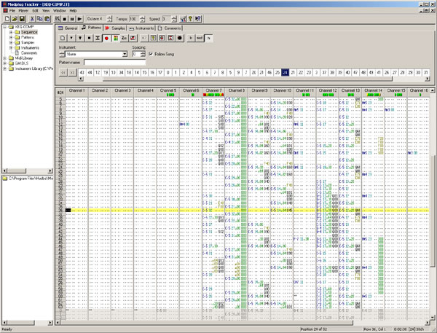
ModPlug Tracker s přehledným prostředím - svislé sloupce jsou jednotlivé kanály, zapsané hodnoty představují umístěné samply nebo instrumenty, žlutý řádek zvýrazňuje právě přehrávaný krok aktuálního patternu (ty jsou vidět nahoře ve vodorovné řadě)
Syntetizátory
Dostáváme se ke skupině programů, ve které se to jen hýří termíny z elektroakustiky, což asi bude pro úplné začátečníky trochu oříšek. Vzhledem k tomu, že by toto téma vystačilo na několikadílný seriál, pokusím se raději příliš nezabrouzdávat do podrobností s tím, že vás odkážu na články na internetu nebo na odbornou literaturu a současně pevně doufám, že se časem na AudioCity objeví nějaký článek, který zasvětí zvídavé čtenáře do tajů syntézy zvuku. Zatím si na našem webu můžete přečíst některý ze článků o akustice ("Základy akustiky" v sekciTeorie, zejména 1. díl) a elektroakustice ("Něco málo pojmů z elektroakustiky") kolegy Viktora Svobody. Syntetizátory jsou programy sloužící k syntéze zvuku, tedy k jeho vytváření se vším všudy. Protože se pohybujeme v počítačové doméně, budeme mluvit výhradně o virtuálních syntetizátorech, které pomocí matematického modelování napodobují chování skutečných hardwarových přístrojů - analogových syntetizátorů. Historie analogových syntetizátorů je překvalipě dlouhá a velmi zajímavá, ale bohužel na to v tomto článku není místo. Takže stručně k jádru věci: Srdcem syntetizátoru je zvukový generátor, který vytváří vlnový průběh (waveform), jehož periodickým opakováním vzniká základní tón, jehož výška závisí na frekvenci opakování. Existuje velké množství užívaných vlnových průběhů - k těm základním, se kterými se stejně setkáte nejčastěji, patří sinusoida (sine), trojúhelník (triangle), čtverec (square nebo pulse), pila (saw) a náhodný průběh - šum (noise). V závorkách jsou uvedeny anglické názvy, se kterými se budete v programech setkávat. Jak vypadá sinusovka, všichni víme, a pojmenování ostatních průběhů je příznačné, ale pro jistotu se můžete podívat na obrázek. Každý průběh má v čisté formě své charakterisktické zabarvení (pípání odpočítávání u zpráv v rádiu je tvořeno sinusovými tóny, klasický zvuk vyzvánění mobilního telefonu bývá často tvořeno tóny s čtvercovým průběhem). Každý hlas syntetizátoru může být tvořen několika generátory, které mohou vytvářet zvuk s různými průběhy, což nabízí více možností při vytváření rozmanitých zvukových barev. Jednotlivé hlasy mohou znít v unisonu (současně) s určitou frekvenční odchylkou od sebe (detune = rozladění, udává se obvykle v centech), dále se jednotlivé hlasy mohou navzájem ovlivňovat, modulovat, ale o tom až jindy.
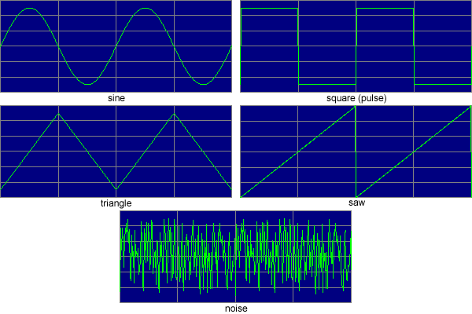
5 základních typů vlnových průběhů
To, co z několika typů jednoduchých průběhů udělá plnohodnotný a nezaměnitelný zvuk, jsou teprve obálky, filtry a efekty. Zvuková obálka (envelope) ovlivňuje vlnový průběh a mění charakter zvuku. Obálka se může skládat z několika segmentů, nejčastěji ze čtyř základních: ADSR. A - Attack (náběh), D - Delay (zpoždění), S - Sustain (držení), R - Release (puštění, odeznění). Obálky existují dvojího typu: amplitudová (amplitude envelope), kde popsané parametry ovlivňují pouze amplitudu zvukového signálu a obálka filtru či témbru (filter envelope nebo timbre envelope), která ovlivňuje frekvenční složení zvuku. Pochopení čtyř pojmů ADSR je nejjednodušší u amplitudové obálky při pohledu na jednotlivé fáze ovlivňující hlasitost znění zvuku (tónu).
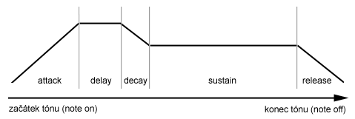
Průběh hlasitosti u pětisegmentové amplitudové obálky ADDSR
Dalšími elementy ovlivňujícími zvuk jsou filtry, které ovlivňují frekvenční spektrum. Základními jsou cutoff (horní propust), resonance (resonanční filtr) a envelope (filtr obálky). Dalším, posledním prvkem v řetězci vytváření syntetických zvuků jsou efekty, které ovlivňují celkový zvuk nástroje od příjemného oživení po zaměnění charakteru zvuku k nepoznání. K efektům se ještě dostaneme. Jen zmíním, že existuje několik druhů syntéz a tím pádem i několik typů syntetizátorů, podle toho, jaké syntézy k tvorbě zvuku využívají, případně které z nich kombinují. Jednotlivým syntézám se však v tomto článku z pochopitelných důvodů nehodlám věnovat. Pro pochopení fungování softwarových syntetizátorů doporučuji vyzkoušet jednodušší program SoundForum Synth od firmy Native Instruments, který je ZDE ke stažení na AudioCity a je freeware.
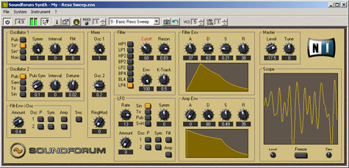
SoundForum Synth je menším bratrem velmi propracovaného syntetizátoru Reaktor
Z velkého množství softwarových syntetizérů jmenuji vynikající produkty firmy Native Instruments: Reaktor, Reaktor Session, Absynth, FM7, produkty firmy Steinberg - PLEX, Waldorf Attack a Waldorf PPG Wave, dále například zajímavé programy Crusher-X Live!, Buzz, SimSynth, VirSyn nebo bicí syntetizátor a sampler Battery. Mnoho syntetizátorů existuje ve formě DirectX nebo VST plug-inů, které lze použít jako nástroje v hostitelských aplikacích (v multitrack editorech), přičemž některé lze nainstalovat jako plug-iny i jako samostatné (stand-alone) aplikace.
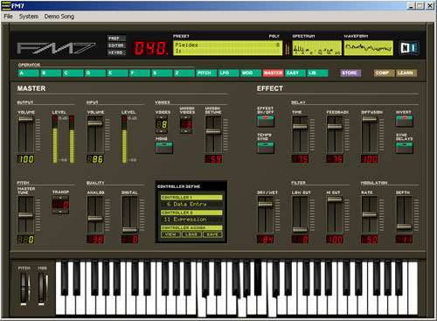
Hudební syntetizátor FM7 je založen na FM syntéze použité v legendárním nástroji Yamaha DX1
Samplery
Po náročnějších syntetizátorech se pro změnu dostáváme k jednodušším samplerům, jejichž princip je poměrně jednoduchý. Základem jsou samply (zvukové soubory), které lze napamovat ("rozprostřít" po klaviatuře či libovolně přiřadit některým klávesám - tónům), nastavovat u nich možnosti přehrávání, smyčkování a další parametry. Takto namapované samply lze ukládat jako presety, čili přednastavené rejstříky nástrojů, u nichž lze opět nastavovat mnoho parametrů, týkajících se spouštění samplů vrstvení zvuků, obálek, filtrů a efektů. Presety je možné sdružovat do bank, obvykle po 128 presetech. Mapování samplů se týká tónového režimu sampleru, lze však pracovat pouze se samotnými samply, což je využitelné hlavně u bicích nástrojů. Některé samplery (např. Kontakt na obrázku) disponují zvláštním režimem, který pracuje na principu granulových syntetizátorů (granural synthesizer) - jednoduše řečeno: sampl (jakýkoliv zvuk) je rozebrán na velmi malé fragmenty, se kterými lze různými způsoby pracovat, přetvářet je a opět skládat dohromady. Tím lze z jakéhokoli původního zvuku vytvořit něco docela jiného, vlastně se jedná o unikátní druh syntézy na pomezí mezi samplováním a běžnnými typy syntézy. Mnohé softwarové samplery se některými funkcemi liší od klasických hardwarových přístrojů a některé z nich v poslední době nabízejí rozmanitější možnosti práce se zvukem a díky počítačovým hard diskům i téměř neomezené možnosti ukládání. Profesionální softwarové samplery jsou často kompatibilní s formáty svých hardwarových kolegů (Akai) a přitom využívají zvukové formáty běžné pro PC nebo Mac.
Mezi známé samplery patří GigaStudio a GigaSampler, HALion, Unity DS-1, Konakt nebo bicí sampler/syntetizátor Battery. Samplery a syntetizátory bývají společně mnohdy součátstí jediného programu.
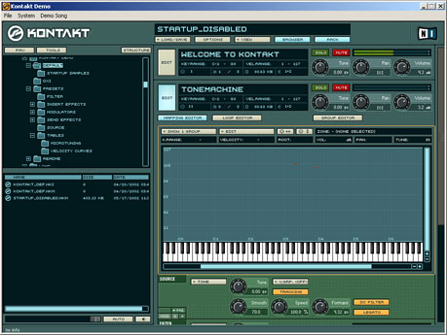
Kontakt od Native Instruments nabízí zajímavé možnosti pro práci se samply
Signálové procesory (efekty aj.)
Dostáváme se k velmi obsáhlé kategorii programů, takže se pokusím nezabíhat příliš do podrobností. Podobně jako u syntetizátorů, i softwarové (virtuální) signálové procesory vycházejí ze svých starších analogových vzorů, jen vše probíhá digitálně a procesování zvuku je založeno na více či méně odlišných matematických algoritmech a méně či více přesné simulaci chování skutečných analogových přístrojů. Ovšem dnes již existují i digitální hardwarové signálové procesory, z nichž jsou některé velmi složitá zařízení skládající se z několika DSP jednotek (Digital Signal Processor). Podle našeho rozdělení do této skupiny nepatří pouze virtuální efekty, ale veškerý software, který nějakým způsobem procesuje a ovlivňuje zvuk a který jsem nezařadil do jiné kategorie. Začněme ale nejdříve efekty. I úplní začátečníci snad někdy slyšeli některé z pojmů reverb, echo, chorus, flanger, wah nebo distortion. Jedná se o nejčastěji užívané efekty, které se vyskytují jak v hardwarových rackových krabicích nebo kytarových krabičkách, tak i v softwrové na počítačích. Pro pochopení jednotlivých efektů a principů, na kterých pracují, doporučuji pročíst seriál Viktora Svobody "Zvukové efekty", jehož jednotlivé díly najdete v sekci Teorie.
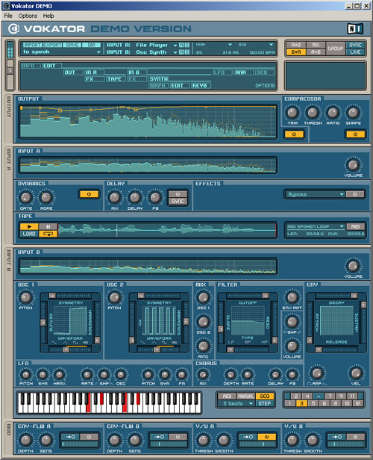
Vokator je víc než vokodér - spojuje v sobě vokální harmonizér, syntézu a řadu efektů
Velké množství programů této kategorie existuje v podobě DirectX a/nebo VST plug-inů, které lze využívat v hostitelské aplikaci (multitrack editory nebo audio editory), některé z plug-inů fungují i samostatně. V kategorii efektů můžeme rozlišovat několik skupin: Restaurační nástroje slouží k odstranění nežádoucích zvukových složek z audio signálu (šumy, brumy, praskání a lupance) a často se používají obnově poškozených nahrávek nebo po převodu starých nahrávek z desek či kazet. Další skupinou jsou zkreslovací efekty, jejichž účelem je naopak nahrávku zajímavě zkreslit (distortion, overdrive, lo-fi). Velmi často se jedná o programy simulující kytarové efekty v krabičkách nebo aparáty, ale lze je samozřejmě použít na cokoliv od bicích až po zpěv. Zajímavou kategorií programů jsou vokální efekty pro obohacení či zkreslení lidského hlasu (vocoder, vokální harmonizér, pitch-shifter, auto tuner), které lze opět s úspěchem použít i na jiné zdroje zvuku. K obohacení zvuku slouží enhancery a harmonické excitery, které na základě analýzy původního signálu do něj přidávájí frekvence, které se v něm původně nevyskytovaly. Další kategorií jsou běžně užívané filtry, nejčastěji v podobě ekvalizérů. Mezi neopomenutelné patří dozvukové (reverb, echo, delay) a prostorové efekty (pannery), z nichž jsou v poslední době zvláště oblíbené stereo enhancery pro zdůraznění dojmu širokého stereo efektu. Kromě zmíněných restauračních nástrojů existují další speciální sady efektů, které jsou určeny pro mastering (finální úpravu hudební či zvukové nahrávky). Takové programy obvykle obsahují dynamické procesory (vícepásmový kompresor, limiter, gate), filtry (parametrický nebo paragrafický ekvalizér), harmonický exciter, stereo enhancer, případně masteringový reverb.
Zástupce efektů snad ani nemá smysl jmenovat, tak aspoň jen několik, které mě právě napadají: Spectral Delay, VoiceMachine, Spectron, Vokator, Orange Vocoder, Trash, GT Player/RT Player, ReValver, AmpliTube, TL Audio EQ, restaurační nástroje Audio Cleaning Lab, DC5/DC Millenium, masteringový software T-RackS, Ozone, Waves Masters/Platinum Bundle...
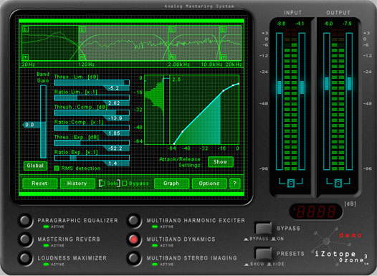
Ozone - vynikající software pro mastering (pohled na multi-band dynamický procesor)
Utility
Pojem utility jsem už v první části článku vysvětloval, takže víme, o co jde. Mezi hudební utility můžeme zařadit užitečné prográmky jako DirectXer, který slouží k tomu, aby bylo možné použít VST plug-iny v hostitelských aplikacích, které podporují pouze plug-iny formátu DirectX. Dále drobné muzikantské výpočetní pomůcky typu Delay Calculator nebo Song Time Calculator (názvy mluví za vše), také třeba Polyphonic - zajímavý program, který se pokouší zapsat melodie z hudebního souboru (audio) do not jako MIDI soubor a různé další jednoúčelové nástroje a menší programy.
Ostatní
Sem zbývá zařadit zbývající software - je to především skupina programů pro skladatele, které říkáme notační editory. Principiálně jsou podobné textovým editorům, s tím rozdílem, že zapisujeme noty. Profesionální aplikace jako Finale nebo Sibelius nabízejí pohodlné ovládání a široké možnosti zápisu, velké množství speciálních značek, přednesových označení a samozřejmě možnost tisku partitury. S tím souvisí i programy pro skenování partitur, které dokáží v obraze rozpoznat jednotlivé informace a převést je do not (podobně jako to dělají OCR programy se skenováním textu). Další software, který mě napadá, jsou programy pro zápis kytarových tabulatur, případně pro převod tabulatur do not a zpět. Nejsem kytarista, takže si momentálně vzpomínám akorát na Guitar Pro a snad Guitar Tabs. Další programy, o kterých jsem nemluvil, můžeme s klidným svědomím ponechat v kategorii Ostatní.

